REPUBLIQUE DEMOCRATIQUE DU CONGO
MINISTERE DE L’ENSEIGNEMENT SUPERIERE ET UNIVERSITAIRE
UNIVERSITE CHRETIENNE BILINGUE DU CONGO
UCBC

FACULTE DES SCIENCES APPLIQUEES
DEPARTEMENT DE GENIE INFORMATIQUE

Conception d’un système d’anticollision d’un mini drone basé sur la vision

Par : KATEMBO SHUKURU Victor
Mémoire présenté et défendu en vue de l’obtention du diplôme de Licencié en faculté des Sciences Appliquées.

Option : Génie Informatique
Directeur: Chef des travaux KATIMIKA VAVASI Félix,
Encadreur:Assistant KASEREKA VITSWAMBA Othy

Année académique: 2016 – 2017
EPIGRAPHE

Il ne faut pas que le robot soit trop intelligent, sinon il ne voudra rien foutre.
Les nouvelles brèves de comptoir - Jean-Marie Gourio

DEDICACE
A mon très cher père NDWATWA KASEREKA,
A ma mère ZAMANI ALPHOSINE, l’aimable maman,
A ma sœur MUGHOLE, tous mes ami(e)s et familles,
Je dédie ce travail.

REMERCIEMENT
Nous tenons à remercier le tout puissant notre Dieu pour sa protection et la santé offerte durant les quatre ans de transformation au sein de notre très chère Université Chrétienne Bilingue du Congo.
Nos remerciements s’adressent à notre directeur Chef des travaux KATIMIKA VAVASI Felix et à l’encadreur Assistant KASEREKA VITSAMBA Othy pour leurs sacrifices, courage et dévotion envers nous pendant l’élaboration de ce fruit. Malgré leurs multiples occupations, ils se sont données en nous guidant par leurs idées innovatrices pour l’accomplissement de ce travail. Nous les remercions aussi pour l’encadrement de la faculté qui a fait de nous aujourd’hui Ingénieur.
Nous remercions nos parents pour l’amour qu’ils ont manifesté pour nous en nous payant les études et d’autres charges. Nos remerciement s’adressent à notre Maman Zamini, elle qui a souffert depuis l’accouchement jusqu’aujourd’hui, elle a été présente pour nous dans toute les difficultés traversées. Nous disons Merci maman que Dieu vous donne encore la vie. Nous disons aussi merci à notre grande sœur Mughole pour tout bienfait qu’elle a fait pour nous. Merci à toute la famille Ndwatwa.
Nous remercions tous ceux qui ont contribué directement ou indirectement à ce travail. nous voyons les véritables compagnons de lutte : l’Ir FADEN, Ir KATALIKO, Ir MAKI, Ir ZACHARI, Ir KARL, Ir MULISYA, Ir MALITANI, Ir LWANZO, Ir MATOFALI, Ir VAGHIKEYA, Ir Guilain KASANDA, Ir BAMULONA, Ir MAVUNGU, Ir MUNGELWE Isaac et l’étudiant Pierrot BOKOLO, KAMBERE BRUNO, WILFRID, NAOMI et tous les étudiants en sciences appliquées de l’UCBC et surtout le membres de PBU ; nous vous disons merci et courage.

CIGLE ET ABREVIATION

SDK: software development kit
OpenCV: Open source computer vision
CMOS: Complementary metal oxide semi-conductor.
CPU : Central Processing Unit, Unité centrale de traitement.
PID : proportionnel intégral dérivé
IDE : (environnement de développement intégré)
UML: Unified modeling language
SysML: system Modeling Language
XML: eXtensible Markup Language
ALTO : Automatic Landing and Take-Off, Décollage et atterrissage automatique. Projet financé par le FEDER et la région de Picardie.
ARM: Advanced Risc Machine
CCD: Charge-Coupled Device, Dispositif à transfert de charge.
DGPS: Differential Global Positioning System.
DSP Digital Signal Processor, Processeur de signal numérique.
GPS: Global Positioning System.
GPU Graphics Processing Unit, Processeur graphique
ISP Camera Interface Subsystem
MEMS Micro Electro-Mechanical Systems, Microsystems électromécaniques.
SDK : Software Development Kit, Trousse de développement logiciel.
SFM : Structure from Motion, Structure à partir du mouvement.
SIFT : Scale-invariant feature transform, Transformation de caractéristiques visuelles invariante à l’échelle.
UAV: Unmanned Aerial Vehicle, Drone.
USB : Universel Serial Bus, Bus de données série universel.

RESUME
Ce travail traite de la conception d’un système temps réel de détection et évitement d’obstacle par vision artificiel pour un mini drone quadricoptere. Le but est de rendre autonome ce drone pour qu’il puisse naviguer librement dans un environnement encombré. Un modèle mathématique de traitement d’images par corrélation, une méthode issue du flot optique, a été développée.
Le système conçu acquiert des images à partir d’une caméra embarquée sur le drone, puis le transfert dans un processeur où s’exécute l’algorithme de traitement par flot optique des images afin de détecter la présence d’un obstacle. Nous avons considéré que le drone évolue dans un environnement statique pour la validité de nos expériences.
Pour le test, nous avons utilisé le drone BEBOP de la maison Parrot. Grâce à son SDK nous pourrions implémenter la solution en intégrant des notions de la vision par ordinateur (OpenCV). Suite à certains problèmes rencontrés, nous avons seulement implémentés une application android pour contrôler le pilotage de BEBOP drone.

INTRODUCTION

PREAMBULE
Le terme « smart » est devenu un mot de plus en plus célèbre dans cette dernière décennie dans le domaine de la technologie. L’homme a tendance de rendre« smart » tout ce qui l’entoure, vu le niveau d’avancement de la technologie. Smart veut simplement dire intelligent. Le souci de l’homme actuel est de se débarrasser des outils dont la technologie ne facilite pas une utilisation conviviale. Cette philosophie de conception se manifeste déjà dans plusieurs technologies récentes. On commence à parler des smart Phone (téléphone intelligent), smart house (une maison intelligente), smart cars (voiture intelligente), … ; et certains chercheurs commencent à prédire des smart city (villes intelligentes) et cela va être bientôt possible grâce au développement de IoT(Internet of Things). Ainsi, le concept smart est en train de s’étendre sur presque tout ce qui provient de la technologie dans l’usage quotidien. Dans les domaines un peu plus complexe tel que la surveillance, l’exploration, la recherche, on entend parler de smart camera, smart drones, etc.
En effet, en parlant des drones, leur présence est remarquable sur le marché et leur utilisation est importante dans plusieurs secteurs de la vie. Tout d’abord, un drone c’est un appareil volant sans pilote à bord, il peut être téléguidé ou autonome. Le besoin d’utilisation des drones s’étant d’abord ressenti dans l’armée, aujourd’hui, c’est presque la majorité d’activités du secteur civil qui l’expriment. On peut voir des drones dans la surveillance routière, l’exploration d’œuvres d’art, la cartographie des vastes territoires, la livraison paquet, l’agriculture, etc. Cela dit, pour répondre aux besoins de la société, la conception des engins doit tenir compte de leurs champs d’application ainsi que leur performance. Sur le marché, l’on peut constater la présence des drones de types différents, et destinés à des utilisations différentes. Néanmoins presque la totalité de ces drones ont un système de pilotage compliqué, ne facilitant pas une meilleure exploitation et dont l’usage requiert une autre expertise ; c’est-à-dire le pilotage reste un travail d’un professionnel.

ETAT DE L’ART.
Depuis longtemps le drone faisait partie d’un système composé de plusieurs autres parties:
- Un ou plusieurs engins aériens équipés de capteurs de détections des faits.
- D’un ou plusieurs stations de commande au sol et de recueil des faits détectés.
- De liaisons radioélectriques des données entre l’engin et la partie au sol.
Avec ce système on était face à des appareils toujours contrôlés à distance par un ou des opérateurs dans des cabines statiques ou dynamiques. Cette approche a permis d’isoler les personnels du danger, par exemple lors d’une intervention au champ de bataille. Bien que le danger des personnels fût écarté, le travail de piloter à distance était devenu contraignant. Avec l’évolution de la technologie, plusieurs autres moyens de contrôler et commander un drone ont été développés. Ce qui provient de la tendance classique où le système avait toujours besoin d’un pilote pour la télé-contrôle, jusqu’au système dit autonome où seul le drone peut se mouvoir sans demander une assistance à la cabine de contrôle quelles que soient les contraintes de son environnement. Le mode radio commandé issue de la tendance classique, même s’il date de plusieurs décennies, reste encore populaire jusqu’aujourd’hui.
Néanmoins, il n’est encore loin d’attendre le niveau autonome des drones pour se débarrasser totalement des systèmes radio commandé. En effet, pour qu’on parle d’un drone autonome, il y a des caractéristiques à prendre en compte :
- Avoir un pilote automatique embarqué
- La simple navigation et positionnement en temps réel
- La détection et évitement d’obstacle
- La communication avec d’autres terminaux
- L’adaptation dans un environnement inconnu
- Etc.
Aujourd’hui, la majorité de ces caractéristiques est déjà atteinte, mais certains défis sont encore à relever à ce qui concerne certaines caractéristiques.
L’environnement d’un drone est incertain, surtout lorsqu’il vole en basse altitude, dans des arbres, ou dans une zone instable. La possibilité de se heurter contre un objet statique ou mobile reste une évidence. Cet aspect a incité plusieurs chercheurs à mener des études pour la détection d’obstacles et leur contournement sur des robots.
Ces chercheurs ont développé plusieurs approches, en utilisant de capteurs spécifiques pour détecter les obstacles de l’environnement d’un robot. Pour détecter les objets, leurs distances, leurs directions et vitesses pour ceux qui sont mobiles dans le chemin du robot ; le radar, le sonar et le laser ont été les plus utilisées dans les années 80, ils sont utilisés dans les travaux de Damien Eynard.
En effet, le sonar à ultrason est un capteur en émetteur et récepteur d’ultrason, qui fonctionne dans le principe de la vitesse de déplacement de son, il émet un ultrason dans son environnement, s’il y a l’objet, ces ultrasons se heurter contre cet objet puis reviennent vers le capteur. Pour sa télémétrie, le calcul de la distance est effectué à partir du temps d’aller/retour qu’ont effectué les ondes ultrasonores.
- On a :
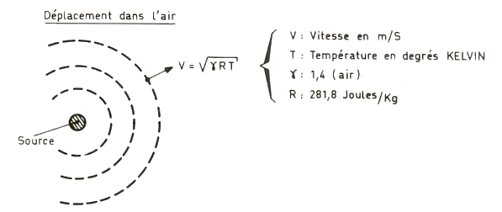

Le temps est alors calculer par :

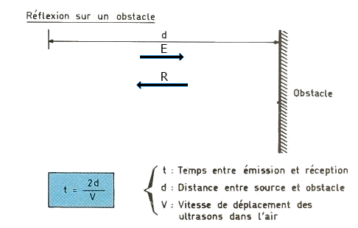

Il suffit pour cela d'une petite transformation de la formule du temps ci-dessus, pour déterminer la distance d :
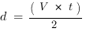

Cet approche est utilisée pour la phase de l’atterrissage d’un drone, car elle fonctionne correctement à des petites distances et il faut que l’objet soit plat et perpendiculaire des ondes ultrasonores. Le principe de fonctionnement est presque la même pour le radar et le laser a quelques différence près. Pour le radar ce sont les ondes radio qui sont diffusées, dans le cas des lasers, c’est la lumière ou une propriété de cette dernière qui fait l’objet.
Détecter la distance entre un drone et un obstacle, c’est bien, mais avec ces capteurs il est difficile par ces approches de déterminer la forme, la mobilité (distance, direction, et vitesse) d’un objet dans le chemin d’un robot aérien. Cela nous pousse à penser à un système de perception d’environnement imitant celui des animaux. Un système bio-inspiré de la vision sur un drone peut être plus efficace que l’usage de sonar, laser ou radar.
En effet, la camera joue un rôle important dans le système de navigation des robots mobiles. Et plusieurs approches d’utilisation de la vision optique ont été développé dans le but de se rapprocher de la façon dont les animaux surtout les insectes arrivent à voler en évitant les obstacles, en régulant aussi leur vitesse lors de décollage et atterrissage et autres manœuvres encore. Plusieurs chercheurs se sont focalisé sur des systèmes utilisant des caméras omnidirectionnel, d’autre les systèmes avec capteurs de souris, d’autre le camera fish-eye. Cela a engendré plusieurs démarches pour soutirer l’information importante dans les images perçu, utile à la navigation autonome d’un drone.
La tendance actuelle pour améliorer la navigation autonome d’un drone, est d’équiper ce dernier d’un système GPS pour la géolocalisation et qui est utiliser pour obtenir la position et la vitesse absolue du robot mobile. Plusieurs applications ont été développées, la majorité s’est penchée sur la planification de vol sur une carte. Un drone commandé avec ce système suit un plan de vol près configuré avant décollage par le pilote. L’appareil est sensé suivre le plan de vol et effectuer la mission demandée. Cette approche reste très intéressante surtout pour de vol à haute altitude et en considérant que l’environnement est sain.

PROBLEMATIQUE
Pendant des observatoires, le drone peut se trouver dans un environnement complexe et inconnu où le pilote ne le voit plus. Ça peut être dans un environnement hostile soit dans un bâtiment après effondrement soit dans l’industrie avec des structures complexes.
Le pilotage devient difficile voire impossible à réaliser vue que la technologie en disposition des pilotes ne permet pas une exploitation extrême dans ce genre de situation. En outre, la majorité des drones sont actuellement pilotés à partir d’une télécommande radio, difficile d’utiliser et donc le résultat dépend de la compétence du pilote. Cette technologie n’est pas fiable lorsqu’il s’agit des cas cités ci-haut où le pilote peut avoir rarement une visibilité directe du drone, car cela peut rendre le drone difficile à contrôler.
En effet, pour essayer de résoudre ce défi précédemment cité, certains drones sont minus des modules GPS pour simplifier la navigation. Avec ces modules, les drones arrivent à parcourir une trajectoire prédéfinie, par exemple en suivant un tag GPS, un retour automatique à la base, suivre une cible de pas à pas, suivre un plan de vol etc. Ainsi, le drone présente un certain degré d’autonomie.
Néanmoins, le pilotage rencontre toujours certains défis. L’intégration du module GPS a paru comme une solution au problème de pilotage car il a amené une possibilité de définir un plan de vol sur une carte géographique en suivant des points géographiques. Mais, le problème persiste car il n’est pas exclu que sur son chemin, le drone rencontre des obstacles soit statiques ou mobiles (arbres, bâtiments, projectiles, un autre drone, etc.). En outre, ce système GPS présente une erreur de précision de 2,5mètres . Avec cette erreur, il y a toujours une possibilité de se heurter contre un obstacle sur son chemin, pouvant ainsi causer le crash du drone. Notons aussi qu’il est démontré que la majorité des craches endommagent l’appareil. Ainsi, contourner ou éviter les obstacles demeure un grand problème à gérer pour faciliter le pilotage et rendre le drone un peu plus autonome.
Question de recherche
- Comment augmenter l’autonomie d’un drone évoluant en basse altitude pour améliorer son système de navigation?
- Quelles techniques peuvent faciliter la détection d’obstacle et les manœuvres d’évitement sur un drone dans un environnement incertain?

HYPOTHESES
Pour tenter de répondre aux questions ci-haut citées, nous avons émis deux hypothèses suivantes :
- Doter un drone d’un système de détection et d’évitement d’obstacle par ajustage dynamique de trajectoire pourrait augmenter le niveau d’autonomie du drone donc une intelligence de s’adapter à un environnement donné.
- Un système reposant sur la vision artificielle faciliterait la détection d’obstacles.

OBJECTIF

Objectif principal
L’objectif visé dans ce travail est de concevoir un système de perception et détection d’objet basé sur la vision, en vue de changer dynamiquement la trajectoire pour éviter la collision pour le drone et ainsi augmenter ainsi le niveau d’autonomie du drone.

Objectifs spécifiques
Pour que l’objectif principal de ce travail soit atteint il faut :
- Revoir les techniques de navigation existantes,
- Concevoir et modéliser un nouveau système de navigation.
- implémenter le nouveau système en modifiant le programme embarqué du drone en y ajoutant les nouvelles fonctionnalités de la vision artificielle et créer une application android de contrôle du drone.
- Tester et discuter les résultants.

CHOIX ET INTERET
La collision sur des obstacles par un drone entraine souvent de crash, ce dernier aussi générateur de destruction de l’appareil. La collision à ces obstacles peut aussi entrainer à la fin de course du drone et donc à l’annulation de la mission poursuivie. C’est pourquoi, il est important pour un drone de détecter en temps réels les obstacles possibles dans son chemin, pour les éviter, ainsi éviter le crash. Actuellement, le développement et la performance des calculateurs miniatures permettent de concevoir facilement un système de traitement d’images avec des algorithmes complexes en temps réels. Cela se trouve sur la majorité des appareils électroniques sur le marché, y compris quelques drones.
- intérêt scientifique : ce travail amène à la communauté scientifique une littérature sur une nouvelle manière de traiter et interpréter des images en temps réels. L’information de cette interprétation qui est important pour la prise des décisions dans un système. Dans notre cas la détection d’obstacle en fait l’objet. C’est-à-dire que ce travail fait appel à des notions de la vision par ordinateur qui lui aussi fait partie de domaine de l’intelligence artificielle.
- intérêt économique : sur le plan économique, un drone coute assez cher, alors minimisé le risque de sa destruction en évitant les collisions garantisse une dure élevé d’utilisation donc une épargne monétaire qui pouvait être destiné à la réparation.
- intérêt technique : les drones sont souvent utilisés pour de mission d’observation (surveillance) et d’inspection de milieux difficile ou impossible pour l’homme d’y accéder. Alors une navigation autonome (intelligent) d’un drone facilite les pilotes de réaliser leurs missions sans risque lié à la collision des obstacles. Aussi en effectuant des missions sans les mettre en danger.

METHODE ET TECHNIQUE

METHODE
La méthode d’analyse : Pour aboutir aux résultats escomptés, nous avons procédés par la méthode d’analyse dans le but d’examiner le système de navigation des drones existant pour comprendre son fonctionnement et surtout ses limites. Cette méthode nous a permis aussi de comprendre l’intégration des nouvelles fonctions (éléments) dans le but d’aboutir à un système performant dans la navigation.
La méthode expérimentale : cette méthode nous a permis de faire les tests de l’application android implémentée pour vérifier si le contrôle et pilotage du drone se passe bien.

TECHNIQUE
La technique documentaire : Cette technique nous a aidés à comprendre la technologie des drones, les systèmes de navigation et de commande, la navigation basée à la vision par flot optique et la perception d’objet par computer vision. Une revue de la littérature fait aussi partie de la documentation pour montrer les travaux déjà effectués dans notre domaine et surtout en montrant la différence existant entre leur travaux et le nôtre.
Nous avons effectué des tests pour voir l’état du système mis en place. Et interpréter les différents résultants issus des tests effectués.

OUTILS ET LANGAGES
Pour la mise en place de la solution, nous avons utilisé les outils et langage de programmation suivant :
- Les outils
Microsoft vision : cet outil propriétaire de Microsoft, nous a aidé à faire le schéma et graphique pendant la phase de la conception de notre système.
Netbeans : c’est un IDE (environnement de développement intégré) destiner d’abord à l’édition de code java, mais à partir de la version 7 de netbeans qu’on a intégré le compilateur de C/C++, il est possible de l’utiliser pour le langage C et C++. C’est dans cette deuxième face que nous avons l’a utilisé pour la programmation du drone. Le langage java nous a servis pour la création de l’application android pour contrôler le drone.
Edraw : c’est un outil de design et de conception de forme graphique, nous l’avons aussi utilisé pour dessiner les schémas dans notre travail.
UML : c’est un langage de modélisation unifié, il permet de représenter des systèmes par 14 diagrammes. Dans ce travail nous l’avons seulement utilisé pour le diagramme de classe de l’application android.
SysML : c’est un outil d’analyse fonctionnelle d’un système. C’est un langage de modélisation système, il est proche de l’UML avec quelques différences près. Nous l’avons utilisé dans la phase de la conception du système.
AndroidStudio : c’est un IDE qui nous a permis de créer l’application android en java. C’est un IDE propriétaire de la maison Google. Il intègre une partie d’édition de textes, un compilateur et un SDK contenant un grand nombre des bibliothèques permettant de créer facilement des applications android.

- Le langage de programmation et librairie
Langage C : c’est un langage de programmation dit bas niveau donc proche de l’assembleur. Nous l’avons utilisé pour la programmation du système de vol du drone et pour le traitement d’image avec la librairie OpenCV.
OpenCV : c’est une libraire qui permet le traitement des images et vidéos, il a été développé par le langage C, aujourd’hui plusieurs API sont développée pour d’autre langage de programmation comme le Python, le Java, le C++ etc.
Java : c’est un langage de programmation multiplateforme et oriente objet. Ce langage nous a permis de concevoir l’application android pour contrôler le drone.
XML : c’est un langage de balisage, de la même famille que le HTML, nous l’avons utilisé pour créer d’interface utilisateur de l’application dans androidStudio.

DELIMITATION DU TRAVAIL
Dans ce travail, nous avons conçu un système de détection d’obstacle se basant sur les algorithmes de flot optique. Notre but était d’implémenter l’algorithme de la corrélation une méthode issue du flot optique sur un mini drone du nom BEBOP de la maison Parrot. Avant d’aller loin dans la matière, il est à préciser que dans ce travail, nous n’avons pas conçu un drone dans l’ensemble, plutôt nous avons programmé le système de façon à utiliser aussi la camera frontale de BEBOP pour détecter les obstacles. En outre, ce travail ne traite pas les aspects de la conception d’un mini drone plutôt, il présente le moyen pour pouvoir améliorer le système de navigation pour en fin le rendre autonome. Ce travail reste dans le niveau d’un prototype vu le temps et l’absence des moyens matériels et monétaire insuffisants. Et ce travail a été réalisé durant l’année académique 2016-2017 à l’Université Chrétienne Bilingue du Congo.

SUBDIVISION
Ce travail est subdivisé de la manière suivante :
Chapitre 0 : Introduction
Dans ce chapitre nous présentons le contexte de notre travail qui se focalise sur la navigation autonome d’un drone. Nous y présentons aussi la problématique liée au drone dans le manœuvre de navigation autonome et énoncent les hypothèses pouvant mener à une solution fiable. Les objectifs, la délimitation et la méthodologie font aussi partie.
Chapitre 1 : Revue de la littérature
Ce chapitre présente une littérature sur le domaine traité, celui de la détection et évitement d’obstacles dans un environnement pour la navigation autonome d’un drone, en détaillant quelques travaux faits dans le même thématique de travail et surtout en voulant montrer une différence entre ces travaux et le nôtre.
Chapitre 2 : les Généralités
Dans cette partie du travail nous détaillons la généralité sur la technologie de drone depuis son historique jusqu’aux applications possibles. Puis nous traitons un aspect lié aux applications de la navigation autonome des drones. Au finale nous parlons de la vision artificielle et de ses différents domaines d’applications.
Chapitre 3: dynamique et fonctionnement de quadricoptere.
Ce chapitre est développé dans le but de comprendre les mouvements et le comportement d’un quadricoptere. Cette étude n’est pas trop détaillée ici, mais fournit des équations et paramètres d’états de notre système pour sa stabilité et sa mobilité dans l’espace.
Chapitre 4 : Conception du système
Nous présentons dans ce chapitre la navigation autonome basée sur la vision et détaillons quelques démarches déjà traitées par les scientifiques du domaine. Nous parlons précisément du flot optique un système bio-inspiré des animaux en utilisant la méthode de corrélation. Nous présentons une proposition d’un système de navigation d’un drone basé sur le flot optique qui est une solution poursuivie dans ce travail. En fin nous présentons les matériaux compatibles pour l’approche poursuivie dans ce travail.
Chapitre 5: implémentation test et discussion du résultant
La mise en place d’une solution expérimentale est détaillée dans ce chapitre où nous partons d’abord du SDK lié au drone utilisé. Avec un drone de marque BEBOP de Parrot ayant un système fonctionnel performant auquel nous ajoutons une fonctionnalité, sur la camera pour détecter les obstacles. Cette fonctionnalité dépend de l’algorithme basé sur la méthode de corrélation présentée dans le chapitre concernant la conception. A la fin nous testons sur un drone pour voir le résultant pour arriver à discuter le résultant.
Conclusion générale
Au final nous concluons ce travail.
Annexes
La bibliographie, les références, les photos, et une portion de code font part.

DIFFICULTE RENCONTREE
Pendant le développement de ce travail nous nous sommes heurtés aux problèmes suivants :
- Le prix élevé des matériels.
- Le manque des composants sur le marché local.
- L’achat en ligne qui a été trop lent, avec souvent de manque de produit demandé.
- Le manque de la documentation nécessaire pour certaines parties du travail.
- L’absence d’un SDK pour le code embarqué sur le drone.
- Problème de la batterie du drone utilisé était détériorer cela rendra le test impossible à effectuer.
- Le temps très limité pour développer en détail ce projet.

Chapitre I : REVUE DE LA LITTERATURE
Ce chapitre présente plusieurs travaux déjà effectués dans la thématique des drones autonomes, surtout concernant les modes de navigations et l’approche de la vision par flot optique. Il présente différents modes de navigation et techniques utilisées par les drones autonomes surtout sur l’aspect de la détection d’obstacle. Une approche de discussion est aussi abordée dans ce chapitre pour différencier notre travail des différentes recherches déjà menées dans le domaine de la navigation et détection d’obstacle.
Le drone est définit dans le dictionnaire android freeFrensh 2.0 comme un appareil sans équipage, télé piloté ou programmé, utilisé pour des missions diverses, capable de vol en atmosphère grâce au phénomène de flottabilité et à des forces aérodynamiques. C’est dans cette optique que Damien EYNARD, Docteur en Sciences de l’Université de Picardie Jules Verne, dans sa thèse ayant pour thème « Capteur de stéréovision hybride pour la navigation des drones », a déclaré que la connaissance de l’attitude, de l’altitude, de la segmentation du sol et du mouvement est essentielle pour la navigation d’un drone, en particulier durant les phases critiques de décollage et d’atterrissage.

I.1. Autonomie des drones
Comme nous l’avons signalé dans la problématique de notre travail, les drones font face à des défis, lesquels défis demandent une certaine indépendance dans la prise de décision. Damien EYNARD, toujours dans sa thèse démontre que pour augmenter l’autonomie de navigation : la compacité, la faible consommation en énergie et la détermination des paramètres de navigation comme la vitesse, l’altitude et l’assiette en temps réel demeurent des contraintes auxquelles elle se heurte.
Damien EYNARD, décrit aussi que les différents niveaux d’autonomie des drones sont l’objet d’étude de la part des roboticiens et des automaticiens. Les problématiques liées à cette autonomie sont regroupées en cinq thématiques qui sont :
- La modélisation du système mécanique définit le modèle aérodynamique
- La synthèse de la commande : la partie commande doit faire face aux problématiques classiques de l’automatique mais également à la robustesse aux phénomènes aérologiques et à l’économie d’énergie.
- La partie capteurs : cette partie vise à estimer les paramètres de vol nécessaires à l’estimation d’état. Les paramètres à déterminer sont définis dans la phase de modélisation
- Le filtrage des données et l’estimation d’état : cette partie vise à développer de nouvelles techniques d’estimation d’état basée sur le modèle aérodynamique du drone ou à partir des capteurs et de leur dynamique
- La phase de prise de décision : on parle alors d’autonomie décisionnelle.
Les niveaux d’autonomie d’un drone sont décrits par le schéma ci-après :

I.2. Représentation des projets selon leurs problématiques
L’autonomie des drones a paru comme préoccupation pour bon nombre de chercheurs, vu que depuis une dizaine d’années, plusieurs projets ont été menés sur l’amélioration de la dite autonomie. Ils visent à trouver des solutions pour l’élaboration de systèmes aéronautiques fonctionnels et autonomes. Ces projets ont pour objectif commun l’augmentation de l’autonomie. Cependant, une problématique principale se pose : la stabilisation qui est possible grâce à l’étude des caractéristiques nécessaires au système pour évoluer dans son environnement : l’attitude du drone, son altitude et son déplacement.
Le projet ALTO, auquel la thèse de Monsieur Damien EYNARD s’intéresse, vise à développer le décollage et l’atterrissage automatique tout terrain d’un robot volant. Il se dissocie en deux parties principales. La première partie, consiste à élaborer un capteur hybride omnidirectionnel/perspectif, le calibrer et développer des méthodes originales et efficaces pour l’estimation de l’attitude, l’altitude, des zones libres et des vitesses de déplacement. L’enjeu majeur est d’aboutir au développement de méthodes rapides (entre 30 Hz et 40 Hz) avec de bonnes précisions et robustesse. Ce projet s’inscrit au sein des axes de recherche de l’équipe de vision du laboratoire MIS et est réalisé en collaboration avec le laboratoire MIS et Heudiasyc. Au sein du laboratoire Heudiasyc, les projets menés s’intéressent à la commande des drones mais également la perception pour la navigation autonome. Au laboratoire MIS, l’équipe Perception-Robotique traite des problématiques de vision omnidirectionnelle pour la navigation autonome des robots terrestres et aériens.

Le tableau suivant représente les principaux travaux de recherche menés sur les drones :
Projet | Envergure | Problématique | Année
CAVIAR | National | Apport de la vision omnidirectionnelle  dans la robotique aérienne\ | 06-08
PICS | International | Asservissement visuel de drone miniature | 06-08
PEGASE | Européen | Asservissement d’avion et d’hélicoptère  pour l’atterrissage automatique | 06-09
ROBOA | National | Modélisation et commande par asservissement visuel du drone HoverEye. | 03-04
ROBVOLINT | National | Autonomie d’un micro drone évoluant en  environnement intérieur. | 03-06
SCUAV | National | Commande de drones référencée multi  capteurs. | 07-09
ONERA  PEA Action  HALERTE  ADF  CITHAR  SICODIS  RESSAC  REMANTA  PEPSHYDRONE -  NAVI FLOW | National  National  National  National  National National  National  National National | Étude de coopération de multi-véhicules  Hétérogènes.  Conception de drone pour la haute altitude et longue endurance.  Simulation et modélisation.  Nouvelles architectures informatiques,  traitement distribué de l’information.  Simulation distribuée.  Augmentation de l’autonomie : contrôle  de vol, acquisition et traitement d’informations,  décisions embarquées.  Dynamique de vol, aérodynamisme, matériaux  et actionneurs.  Automatique, commande.  Navigation par flot optique. | 07-14  -  -  -  -  -  -
DIVA-ROVA | Régional | Surveillance | 01-04
DIVA-ROVA2 | Régional | Calcul de l’attitude par vision omnidirectionnelle | 04-07
ALTO | Régional | Décollage et atterrissage tout terrain par  vision | 08-11
Tableau 1 : Tableau récapitulatif des principaux travaux de recherche menés sur le drone autonomes

Outre ce tableau, le schéma que voici représente les différents projets :
Figure 1:Représentation des projets en fonction de leurs problématiques

I.3. Les capteurs
Les capteurs étant essentiellement importants sur un drone, constituent l’une des parties cruciales pour la stabilité d’un aéronef car ils permettent de déterminer les paramètres d’état. La défaillance de l’un de ces capteurs peut provoquer un dysfonctionnement dans la boucle de commande, une instabilité et un accident. Leur rôle est de convertir une grandeur physique en un signal analogique, numérique ou logique. Ils sont caractérisés par quatre critères : l’étendue de mesure, la sensibilité, la rapidité et la précision.
D’un point de vue énergétique, il est intéressant de discerner les capteurs actifs des capteurs passifs. Les capteurs de la première catégorie émettent et reçoivent un signal, qu’elle convertit ensuite en énergie électrique. De ce fait, ils sont consommateurs d’énergie et potentiellement détectables. Les radars, les lasers, les ultrasons appartiennent à cette famille. Puis, la deuxième catégorie se contente de convertir un signal perçu en énergie électrique. Ainsi ce type de capteur consomme peu d’énergie, est discret mais dépend de la quantité d’énergie émise par un environnement. Ils peuvent être illustrés par les caméras, les baromètres, les capteurs inertiels, etc. Pour un aéronef, les plus utilisés sont les capteurs barométriques, les capteurs à ultrason, les capteurs inertiels, les lasers, les radars et les récepteurs GPS.
Voici les différents capteurs tels que décrits précédemment :

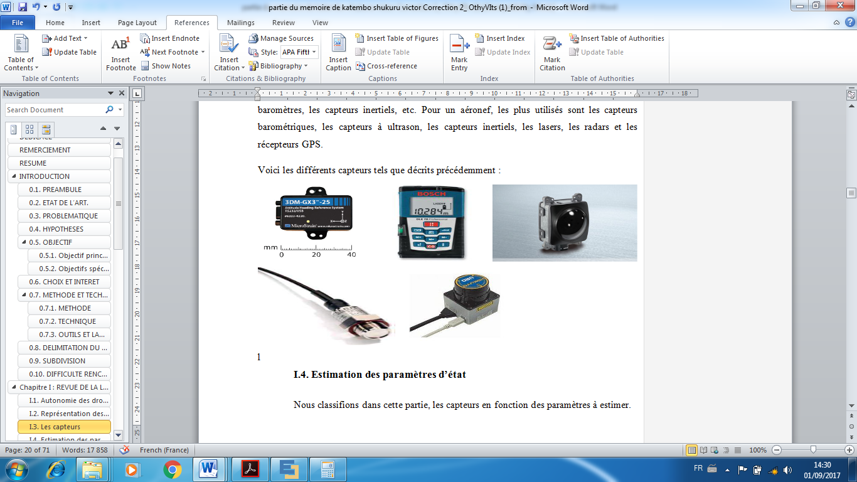
Figure 2: liste des capteurs
De la gauche vers la droite (figure 2) sur la première ligne la centrale inertielle, Capteur télémètre
Laser, Capteur radar longue portée, Capteur de pression, Scanner laser.

I.4. Estimation des paramètres d’état
Nous classifions dans cette partie, les capteurs en fonction des paramètres à estimer.
Certains capteurs peuvent déterminer un seul paramètre à la fois comme l’altitude, l’attitude ou le mouvement tandis que d’autres peuvent en déterminer plusieurs simultanément.
- L’altitude
Pour déterminer l’altitude, les altimètres barométriques sont largement utilisés sur les avions mais dépendent des variations de pression et de température. Cette variation peut impliquer entre 6% et 7% d’erreur en précision. Les altimètres laser sont d’autres capteurs précis mais leur fonctionnement requiert des conditions de réflexion spécifiques de la surface observée. Vasconcelos 2010 propose d’utiliser un laser pour déterminer la distance au sol durant les phases critiques de décollage et d’atterrissage. Ce travail est utilisé sur hélicoptère à moteur thermique. Cependant, l’inconvénient de ce système réside dans l’encombrement, la consommation et le poids du système. La limite principale de la méthode est la tâche unique à laquelle le laser est destiné.
- L’attitude
Les magnétomètres, gyroscopes, gyromètres et accéléromètres sont des capteurs embarqués dans les centrales inertielles. En utilisant ce type de capteur, il est possible de retrouver l’orientation en fonction du nord magnétique mais aussi de déterminer l’attitude à partir des mesures d’accélération et de vitesse angulaire. Les avantages sont une mise à jour rapide des données (1000 Hz) et précise (erreur <0,5 °).
Néanmoins ces capteurs présentent une sensibilité aux perturbations magnétiques du drone, une accumulation d’erreurs et une dérive au cours du temps. C’est pourquoi Eston 2008 propose d’utiliser un couple GPS/inertiel pour estimer l’attitude d’un drone où la sortie brute de l’accéléromètre participe à l’estimation de l’attitude à basse fréquence tandis que le gyromètre contribue à déterminer l’attitude à haute fréquence. L’information gravitationnelle quant à elle permet une mesure de l’orientation. Ce système permet d’exploiter des capteurs à faible coût, à faible encombrement et dispense d’une électronique dédiée.
- Le mouvement
Les GPS sont peu précis à la fois verticalement (environ 25m) et horizontalement (environ 15m). Ils sont sensibles aux interruptions de transmission dans les environnements urbains et au brouillage. D’un point de vue stratégique, ce système est conçu par les Etats-Unis et demeure sous leur contrôle, d’où la réponse par la mise en place du système européen Galileo ou russe Glonass. Ils ont la capacité d’estimer l’altitude (de façon peu précise), le mouvement et les vitesses. Leur avantage est la possibilité de connaître la position d’un récepteur GPS capable de recevoir le signal d’au moins quatre satellites. La qualité de réception et la quantité de satellites définissent la précision de l’estimation de position. D’autres systèmes, DGPS 2, beaucoup plus précis, réduisent l’erreur d’un GPS traditionnel grâce à l’ajout d’une station au sol. Toutefois, un tel système dépend d’une station fixe ce qui rend son déploiement contraignant.

I.5. La vision
La vision est un point fondamental dans notre travail vu son importance et le rôle qu’elle joue dans la conception des drones et leur fonctionnement.
- Les mécanismes de formation d’une image
La vision est un moyen d’obtenir une information brute beaucoup plus riche de l’environnement observé. Ces systèmes se composent d’une surface sensible, les photo-sites, partie propre du capteur et d’une électronique de numérisation. Ensuite, une optique et/ou miroir est jointe à la zone de photo-sites. La qualité, la construction et les traitements de surface définissent la qualité de l’image formée. L’obtention d’une image de qualité est donc le résultat d’un choix minutieux d’un couple capteur/optique. Enfin, lorsque l’image est acquise, l’information dénaturée ou manquante nécessitera une étape de traitement d’image ou de restauration.
Cependant, dans la plupart des cas, l’information non capturée ne pourra pas être retrouvée. Pour la navigation, il est important d’obtenir une information la plus précise possible avec un équilibre résolution/temps de traitement le meilleur possible.
- Les matrices de photo-sites
On distingue deux types de matrices : les CCD et les CMOS3. Les CCD possèdent une bonne sensibilité, délivrent un courant assez important et sont plus rapides que les CMOS. Ils requièrent peu d’amplification et sont donc peu sensibles au bruit. Toutefois, ces capteurs sont consommateurs d’énergie et coûteux à fabriquer.
Les CMOS en revanche sont beaucoup plus économiques à fabriquer et sont économes en énergie. Ils nécessitent une plus forte amplification et sont donc plus sensibles au bruit. Mais si les capteurs CCD ont longtemps dominé le marché grâce à leur qualité supérieure, la tendance s’inverse depuis peu en faveur des capteurs CMOS. L’évolution du traitement du bruit, de la qualité et du coût de construction en fait aujourd’hui des capteurs incontournables.
- Les objectifs
Les objectifs sont des systèmes optiques convergents formés de plusieurs lentilles permettant de projeter une partie d’une scène 3D sur un plan. En fonction de la combinaison des lentilles, la définition, le contraste, la transmission lumineuse, la distorsion et l’angle de vue seront différents. Les objectifs peuvent être également couplés à des miroirs. On distingue ainsi deux familles d’objectifs avec ou sans miroirs :
- les objectifs perspectifs ou classiques.
- les objectifs omnidirectionnels comme les lentilles fisheye, les miroirs hyperboloïdes, paraboloïdes, sphériques ou encore coniques.

I.6. Spécificité de notre travail
Comme cela a été formulé dans nos hypothèses, notre travail est spécifiquement basé sur l’augmentation du niveau d’autonomie du drone et l’adaptation de son intelligence à un environnement en lui dotant d’un système de détection et évitement d’obstacle par ajustage dynamique de trajectoire ; mais aussi la facilitation de la détection d’obstacles au système reposant sur la vision artificielle.

Chapitre II : LES GENERALITES

II.1 GENERALITE SUR LES DRONES

II.1.1 DEFINITION
Selon le dictionnaire Larousse 3.0 version android un drone est un mot anglais désignant un véhicule sans pilote humain à bord UAV (Unmanned Aircraft Vehicule).Certaines littératures parlent de « UAS » (Unmanned Aircraft System) soit « système d’aéronef sans humain à bord ». L’organisation de l’aviation civile internationale a quant à elle retenu la nomination de « RPAS » (Remotely Piloted Aircraft System), soit « Système d’Avion Piloté à Distance ».
En effet, l’expression « «système de drone » est prédominant parce que le drone fait partie d’un système qui est constitué de :
- Un ou plusieurs engins aériens équipés des capteurs de détections des faits dans un environnement incertain.
- D’un ou plusieurs stations au sol de commande et de recueil des faits détectés.
- De liaisons radioélectriques des données entre le vecteur et la partie au sol.
C’est avec abus de langage que le mot « drone » désigne l’engin aérien seulement. C’est cet appareil qui est sans humain à bord, mais il appartient à un système qui fait toujours appel à des humains, d’où l’usage du terme télé-pilote.
Le domaine des drones ou UAV (Unmanned Arial Vehicule) a tellement évolue ces dernières années et a amené beaucoup des chercheurs issus des différentes disciplines comme l’électronique, l’informatique, l’aérodynamique et tant d’autres, à s’y investir. En effet les véhicules aériens sans pilote connaissent un essor croissant grâce au progrès enregistré en technologie des circuits intégrés reprogrammables, des capteurs et actionneurs, ces appareils ont notamment l’avantage de moins exposer le personnel aux dangers tout en couvrant une large gamme de mission. Ils sont soit autonomes c’est-à-dire avec un niveau de prise des décisions élevé face aux différentes contraintes de leurs environnements, soit ils sont télécommandés par un pilote au sol, soit semi-autonome où le pilote ne prend pas le contrôle total de l’appareil.

II.1.2 HISTORIQUE
Au 20ieme siècle, Après la seconde guerre mondiale, le drone a eu sa place et était seulement utilisé dans le secteur militaire pour surveiller et parfois intervenir dans la zone de combat. Il fait désormais partie des moyens tactiques et stratégiques du champ de bataille. L’absence de pilote permet d’opérer à l’intérieur des lignes ennemies pour des missions à risque, sans crainte de pertes humaines. Il est à rappeler que le premier drone a été conçu vers les années 1920.
Les histoires de la guerre de Vietnam et celle de Kippour témoignent fortement l’utilisation des drones par l’armée américaine après avoir enregistré plusieurs pertes des pilotes pendant la guerre froide contre l’ex URSS.L’usage des drones pendant la guerre de Vietnam a eu un grand succès vu le travail qu’ils réalisaient qui pouvait mettre les pilotes en danger. Il a été observé l’usage des drones aussi pendant la guerre aux moyens orients, ex-Yougoslavie, en Irak, et en Afghanistan après le régime de Saddam hussein.
Nous ne saurons pas terminer ce secteur militaire sans parler de l’utilisation des drones dans la guerre de l’Est de la RDC dans la province du Nord-Kivu ; en effet la MONUSCO dans sa mission d’appuyer les forces Armées de la république démocratique du Congo, avait doté les FARDC d’un appui en drones après la défaite militaire des rebelles Rwandais du M23 pour surveiller leurs mouvements et superviser les déplacements des réfugiés dans le territoire de Rutshuru et de Goma. Dans le grand Nord en territoire de Beni, ces drones ont énormément servi l’armée congolaise à détecter les camps des ennemies ADF dans la forêt de la vallée de Semuliki pour qu’une stratégie militaire soit mise en marche enfin d’effacer définitivement ces ennemis de la paix.
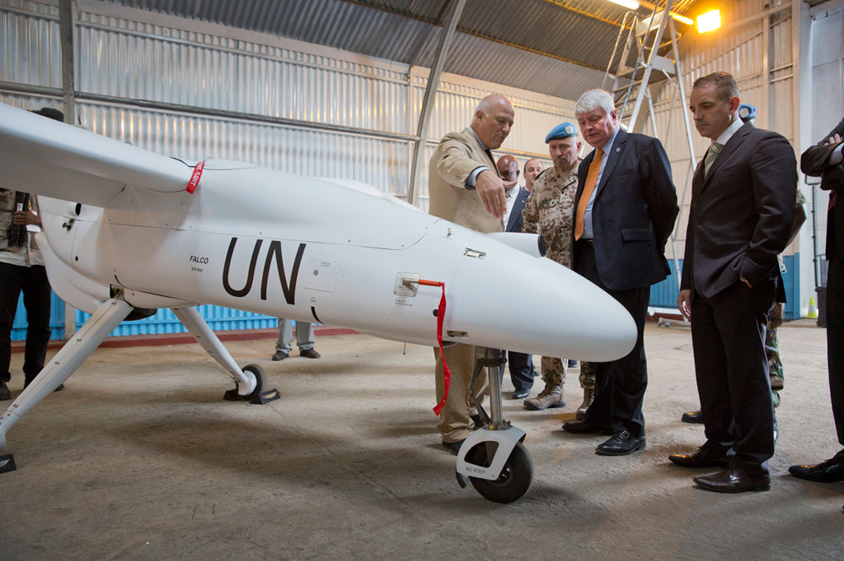
Figure 3: drone de la monusco source radiookapi.net
Depuis les années 2000, le secteur civil a intéressé les industries des drones. Les maisons des productions cinématographiques ont été parmi les grands demandeurs des drones pour les photographies aériennes dans leurs scènes. Aujourd’hui, l’agriculture, la surveillance routière, l’exploration d’œuvres d’art et monuments, la surveillance des lignes électriques à haute tensions utilisent les drones. L’industrie Parrot a développé un drone pour faire l’agriculture, cet engin ultra léger de forme d’avion doté d’une seule camera est en train de servir des investisseurs agriculteurs français pour faire la photographie de leur vastes plantations.
La maison Amazon a conçu des drones pour réaliser la livraison domiciliaire des paquets achetés par les clients sur le territoire européen (livraison en moins de 30 minutes), ce type de service a été introduit en 2015 aux Émirats arabes unis pour la livraison de documents officiels. Le gouvernement Rwandais a mis à disposition de ces hôpitaux un système des drones pouvant transporter les réserves de sang et l’amener les plus vite possibles là où la demande s’impose. L’utilisation de ces drones est d’une importance capitale au Rwanda vue que c’est un pays montagneux, l’usage de la voie routière serait un grand retard pour des hôpitaux de milieux ruraux dans le transport du sang d’urgence.
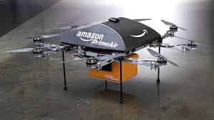
Figure 4: drone dédié à la livraison de paquet pour Amazon
Il est important de signaler qu’il existe une classification sur la technologie des drones. Les drones sont classé selon plusieurs aspect, ce dernier permet de le distinguer les uns aux autres. Voici une liste :
Selon la taille : Micro drone, Mini drone, Le Hale, Male etc.
Selon la propulsion : on a ceux utilisant les moteurs électriques et ceux utilisant le moteur turboréacteur.
Pour le cas de moteurs électriques, on peut encore les distinguer selon le nombre des moteurs sur l’appareil.
On retrouve de monorotor avec un seul moteur pour la propulsion, birotor avec deux moteurs, trirotor avec trois moteurs, quadrirotor le plus célèbre départ sa configuration a quatre moteurs facile à mettre à place, hexarotors etc. ils sont ainsi appelé de multirotors.
Le cas de moteur turboréacteur est appliqué sur des drones de grande taille surtout du secteur militaire.
- Selon le mode de vol : le drone en forme d’avion et ceux a forme d’hélicoptère
- Selon le mode d’autonomie : on a le drone autonome, semi-autonome, et classique donc totalement télécommandé.

II.1.3 MODE DE NAVIGATION AUTONOME
Dans cette section, nous regroupons différentes applications du mode de pilotage autonome actuel sur la majorité des drones. Chaque cas dépend de la disponibilité ou non des capteurs dédiés pour son implémentation. On peut remarquer surtout que la prédominance de cas dépend du module GPS embarqué dans le système.
Pour piloter un mini drone, on utilise souvent la radiocommande, ou soit un ordinateur ou une tablette android ou IOS avec un logiciel dédié au contrôle. Différentes options sont présentes sur ce composant ou application pour permettre de bien contrôler le drone pour qu’il effectue sa mission. Certaines de ces applications rendent le drone autonome ou semi-autonome, voici une liste qui explique chaque cas:
- Assistance GPS et pilote automatique
Le système de navigation par GPS est un élément essentiel sur lequel se base le pilote automatique pour contrôler la position du multirotor. Le maintien de position, le retour à la base ainsi que la navigation autonome par Waypoints se basent aussi sur cette unité du drone.
- Décollage, vol préprogrammé et atterrissage automatique
Ces fonctionnalités avancées permettent aux pilotes (même débutants) de décoller, exécuter une navigation et atterrir en sécurité sans risque pour le drone, ainsi que de préprogrammer des vols complets depuis le décollage jusqu’à l’atterrissage. Il est aussi possible de programmer le déclenchement de la caméra à chaque point de passage (Waypoint) ou par intervalles de distance (ou encore de temps) avant de revenir à la position de décollage et d’atterrir automatiquement
- Vol automatisé par points de passage (Waypoints)
Grâce à un ordinateur Windows ou une tablette Android, un utilisateur, même novice, peut programmer un plan de vol pour faire naviguer le drone entre des points de passage (Waypoints) à une vitesse prédéfinie entre 0,36 et 54 km/heure, et à une hauteur-sol spécifique. Une option peut aussi permettre au pilote de faire varier la vitesse entre deux points de passage (Waypoints) en utilisant un bouton rotatif de la radiocommande.
- Points de passage (Waypoints) relatifs
Pour des applications telles que les panoramas ou encore la cartographie à grande échelle, il est possible d’enregistrer des points de passage (Waypoints) comme positions relatives par rapport au point de passage précédent. Ceci permet ensuite de positionner et d’orienter le drone en fonction du point de passage enregistré. On pourra par exemple demander au drone de se placer 50 mètres à gauche de sa position actuelle, etc. Ces points de passage (Waypoints) relatifs sont définis sur le terrain en utilisant la radiocommande et ne nécessitent pas d’ordinateur ou de tablette.
- Click and Fly : Navigation par point unique
Avec un simple clic sur une carte, sur l’écran d’un ordinateur ou d’une tablette Android, il est possible de commander le drone afin qu’il se rende à cet endroit de la carte ou encore qu’il y atterrisse automatiquement.
- Retour à la base
Le drone est capable de revenir à la base (l’endroit d’où il a décollé) juste en activant un interrupteur de la radio-commande. Si nécessaire, il peut également monter à une hauteur de vol prédéfinie avant d’effectuer cette opération.
- Maintien de position
La fonction de maintien de position garde le drone calé à un emplacement géographique. Même par vents forts, le drone se maintient aux coordonnées choisies de manière à laisser le pilote s’occuper de la caméra ou de l’appareil photo.

- Maintien de position dynamique
Même lorsque le drone est en maintien de position, le pilote a toujours la possibilité de le déplacer vers une autre position. Ceci permet de voler en suivant une ligne droite même en cas de vent. C’est une fonctionnalité très utile pour enregistrer des vidéos.
- Maintien d’altitude
Le drone maintient sa hauteur de vol grâce à la sonde altimétrique embarquée.
Le manche de l’accélérateur reste alors au centre et agit pour l’altitude comme une sorte de « trim ». Ce mode est activé par un simple interrupteur de la radiocommande.
- Sauvegarde de la position
Il est facile de créer et de sauvegarder des points de passage (Waypoints) durant le vol afin de pouvoir y retourner avec votre drone ultérieurement. Cette opération se fait via la radiocommande et ne nécessite donc pas d’ordinateur ni de tablette.
- Points d’intérêt (POI) et points de passage 3D
Pour l’imagerie terrestre, comme par exemple la prise de vue de bâtiments ou d’autres structures au sol, il est possible de programmer des points de passage tridimensionnels (3D Waypoints) autour d’un point d’intérêt particulier.
Le drone sera alors automatiquement orienté vers ce point d’intérêt lors de sa navigation, chaque point étant défini par sa position géographique et sa hauteur.

II.2 LA VISION PAR ORDINATEUR
Inspirer de la vision humain, la vision par ordinateur est un domaine de l’intelligence artificiel qui traite, analyses et interprète des images. On utilise une architecture modélisant la vision humaine. Cette architecture est souvent composé d’un système d’acquisition d’images, d’une partie traitement qui est un couple de matériel et logiciel représentant ici le cerveau humain. On avait constaté que les yeux de l’homme ne sont que de capteurs d’images de l’environnement, mais que le traitement et la compréhension des images sont réalisés par une partie du cerveau.
La vision par ordinateur ou vision artificielle ou encore vision numérique est une branche de l'intelligence artificielle qui a pour principal but de permettre à une machine d'analyser, de traiter et de comprendre une ou plusieurs images prises par un système d'acquisition (par exemple : caméras, etc.). Ici l’idée consiste à tenter d'imiter la vision humaine ou animale par l’utilisation de composants électroniques. Cette manière de procéder peut être perçue comme un traitement des données visuelles par le biais de modèles fondés sur la géométrie, la physique, la biologie, les statistiques et la théorie d’apprentissage.
Ainsi le champ d’application de la vision par ordinateur s’étend sur plusieurs disciplines notamment : la vision industrielle, la photogrammétrie, le traitement des images, … dans la discipline de traitement des images, nous avons encore plus autres branches qui sont par exemples : la reconnaissance de forme, l’indentification des couleurs, la segmentation des images, la reconnaissance optique de caractères, la mesure,… nous allons plus nous focaliser sur la reconnaissance optique des caractères dans une image.
La reconnaissance optique de caractère, est un procédé informatique qui permet de reconnaître dans une image, en fin de transformer un fichier image en fichier texte pour faciliter la recherche d’un mot ou d’une phrase dans un texte.

II.2.1 IMAGE
En vision artificiel, une image est ensemble des points (réels ou virtuels) où vont converger, après passage dans un système optique, les rayons lumineux issus des divers points d'un corps donné, choisi comme objet. En traitement des signaux une image est représentée par une matrice de dimension nombre des lignes X et nombre des colonnes dont chaque point de la matrice est appelé pixel qui représente l’intensité lumineuse comprise entre 0 et 255, soit 256 niveaux de gris. Avec 0 qui correspond à la couleur noire et 255 qui correspondent à la couleur blanche. On peut aussi représenter une image à couleur par trois valeurs RGB (rouge, vert, bleu), qui prenne chacun de valeur entre 0 et 255.

II.2.2 OPENCV
Opencv est une bibliothèque conçu par la maison Intel, pour permettre l’implémentation facile des algorithmes de la vision artificielle. C’est une bibliothèque développée sous la licence open source, d’où sa nomination de openCV qui veut dire Open source Computer vision. Cette bibliothèque a été développée premièrement dans le langage C/C++, aujourd’hui plusieurs API d’autres langages de programmation ont été développé comme le java, python, C#, etc.
OpenCV permet de caractéristiques suivant :
- Traitement d’images
- Traitement de vidéos
- Reconstruction 3D
- Reconnaissance de visage
- Reconnaissance de forme
- Et autre applications encore
Ainsi en utilisant openCV on peut arriver à concevoir des applications avec plus de fonctionnalité intéressante. OpenCV peut être utilisé dans des applications industrielles, dans la sécurité, dans l’imagerie médicale, dans la robotique pour améliorer la mobilité et la navigation de robots. C’est ainsi une bibliothèque incontournable dans le traitement d’image, les bibliothèques concurrentes ne peuvent pas rivaliser avec OpenCV. L’avantage principal d’OpenCV, est la communauté active qui l’utilise et des plateformes d’API déjà développé pour son implémentation dans d’autre langage de programmation.

Chapitre III : FONCTIONNEMENT ET DYNAMIQUE D’UN QUADRICOPTERE

III.1PRINCIPE DE FONCTIONNEMENT
Un quadricoptere est un hélicoptère à quatre rotors verticaux à voilure tournante. C’est un engin omnidirectionnel à décollage et à atterrissage vertical capable de faire des vols stationnaires. Il est constitué de quatre pales à pas fixe accouplées à des moteurs à courant continu. La rotation des quatre rotors fournit une force verticale, appelé portance, et un couple de lacet dû à la traînée, ce couple fait que le quadricoptere tourne autour de lui-même sur son axe vertical (z). Pour contrer ce couple de lacet, il est nécessaire de faire tourner deux hélices dans un sens et les deux autres dans l'autre sens. En faisant varier astucieusement la puissance des moteurs, il est possible de faire monter/descendre l’engin, de l'incliner à gauche/droite (roulis) ou en avant/arrière (tangage) ou encore de le faire pivoter sur lui-même (lacet). Le quadricoptere a six degrés de liberté, trois mouvements de rotation et trois mouvements de translation, ces six degrés doivent être commandés à l'aide de quatre déclencheurs seulement; donc c'est un système sous actionné (le nombre des entrées inférieure au nombre des sorties).
De plus, pour faciliter la gestion des commandes de tangage et de roulis, on choisit l'avant du quadricoptere au niveau d'un rotor (et non entre deux rotors) et on fait tourner les moteurs qui sont face à face dans le même sens. Ainsi, les commandes des quatre moteurs seront utilisées pour modifier l'accélération verticale (commande de puissance) et pour faire tourner le quadricoptere autour de l'axe vertical (commande de lacet). Seules les commandes de deux moteurs opposés permettent une rotation autour de l'axe longitudinale (commande de roulis). De la même manière, les commandes des deux autres moteurs permettent une rotation autour de l'axe latéral (commande de tangage).

III.1.1 Mouvement d’un quadricoptere
Pour les hélicoptères classiques, quand le rotor principal tourne, il engendre un couple réactif qui inciterait le corps de l’hélicoptère à tourner dans la direction opposée, si ce couple n’est pas contrarié. Ceci est habituellement fait en ajoutant un rotor de queue qui produit une poussée dans une direction latérale. Cependant, ce rotor étant alimenté électriquement ne fait aucune contribution à la poussée. Par contre, en cas d’un drone quadricoptere, le rotor droit et le rotor gauche tournent dans le sens des aiguilles d'une montre et les rotors avant et arrière tournent dans la direction opposée, ceci neutralise effectivement le couple réactif non désiré et permet à l’aéronef de planer sans tourner hors de la commande. D'ailleurs, différemment aux hélicoptères classiques, toute l'énergie dépensée pour freiner le mouvement de rotation contribue à la force de poussée.
Les mouvements de base d’un drone quadricoptere sont réalisés en changeant la vitesse de chaque rotor, cela variant de ce fait la poussée produite par le propulseur. Le drone incline vers la direction du rotor plus lent, qui tient compte alors de la translation le long de cet axe. Par conséquent, comme à un hélicoptère classique, les mouvements du quadricoptere sont couplés, signifiant que le quadricoptere ne peut pas réaliser la translation sans roulement ou tangage, ce qui signifie qu'un changement de la vitesse d'un rotor se traduit dans un mouvement en au moins trois degrés de liberté.
Par exemple, augmenter la vitesse de propulseur gauche aura comme conséquence un mouvement de roulis, le quadricoptere incline vers le rotor plus lent, donc vers la droite. Le mouvement de lacet est pour lui un équilibre entre les rotors qui tourne dans le sens des aiguilles d'une montre et les rotors qui tourne dans le sens inverse est perturbé, cela entraine un mouvement de rotation horizontal. Et une translation est due à un mouvement de roulis incline l'armature et avec lui, la réorientation de la force de poussée. Cet accouplement est la raison pour laquelle nous pouvons commander les six degrés de liberté de quadricoptere avec seulement quatre commandes (le couple appliqué par les moteurs sur chaque propulseur).
Le quadricoptere a cinq mouvements principaux qui sont:
- Mouvement vertical
Afin de planer, toute la force de portance devrait exclusivement être le long de l'axe z avec une grandeur parfaitement opposée à la force de pesanteur. D'ailleurs, la force de portance crée par chaque rotor doit être égale pour empêcher le quadricopterede se renverser du cote de rotor où la force portance est inférieure. Par conséquent, la poussée produite par chaque rotor doit être identique.
Le mouvement ascendant/descendant est obtenu par la variation de la vitesse de rotation des moteurs donc par la poussée produite, si la force de portance est supérieure au poids du quadricoptere, le mouvement est ascendant et si la force de portance est inférieure au poids du quadricoptere, le mouvement est descendant.

Figure 5: illustration de mouvement vertical.
- Mouvement de roulis
Dans le cas de mouvement de roulis, on applique un couple autour de l'axe x, c'est-à-dire en appliquant une différence de poussée entre le rotor 2 et le rotor 4. Ce mouvement (rotation autour de l'axe x) est couplé avec un mouvement de translation selon l'axe y. La figure(5) montre comment obtenir un mouvement de roulis.

Figure 6: illustration de mouvement
- Mouvement de tangage
La figure(6) montre comment un mouvement de tangage est obtenu. Dans ce cas, on applique un couple autour de l'axe y, c'est-à-dire en appliquant une différence de poussée entre le rotor 1 et le rotor 3. Ce mouvement (rotation autour de y) est couplé avec un mouvement de translation selon l'axe x.

Figure 7: illustration de mouvement de tangage
- Mouvement de lacet
La figure (7) montre comment le mouvement de lacet est obtenu. Dans ce cas, nous voulons appliquer un couple autour de l'axe z, qui est fait en appliquant une différence de vitesse entre les rotors {1,3} et {2,4}. Ce mouvement n'est pas un résultat direct de la poussée produit par les propulseurs mais par les couples réactifs produites par la rotation des rotors. La direction de la force de poussée ne décale pas pendant le mouvement, mais l'augmentation de la force de portance dans une paire de rotors doit être égale à la diminution des autres paires pour s'assurer que toute la force de poussée demeure la même.

Figure 8: illustration de mouvement de lacet.
- Mouvements de translation
La figure (8) ci-dessous montre comment la translation horizontale est réalisée. Dans ce cas, nous voulons appliquer une force le long de x ou de y qui est fait en inclinant le corps (par le tangage ou le roulement) et en augmentant toute la poussée produite pour garder l'importance du composant de z de la poussée égale à la force de pesanteur.

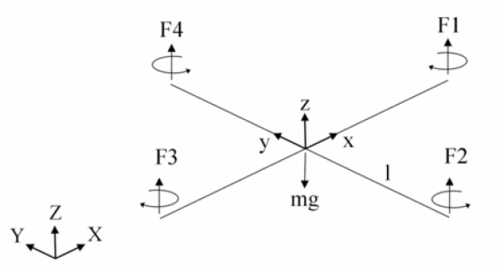
Figure 9: présentation de tridimensionnelle du système d'un quadricoptere.

III.2 Dynamique du quadricoptere
Même si nous sommes parti de l’hypothèse selon laquelle on considère que le drone à utiliser dans ce travail était déjà stable donc capable de faire de vol stable sur tout le mouvement de rotation et translation (lacet, roulis, tangage et des vols stationnaires), il nous serait difficile de continue sans parler brièvement de la dynamique de drone en déterminant le paramètre d’état de ce dernier.
Le modèle dynamique du drone permet de définir les paramètres d’état nécessaires à sa stabilité. Nous utilisons les capteurs dans notre système pour déterminer ces paramètres et pour parvenir à trouver l’équation de la dynamique de notre système.
Pour pouvoir déterminer ces équations, nous définissons d’abord un repère fixe lie au monde et noté $R_{m}=(X_{m},Y_{m},Z_{m})$. L’origine du repère du drone noté $R_{t}=(X_{t},Y_{t},Z_{t})$. L’évolution de ce repère varie au cours du temps $t$ en fonction du repere monde $R_{m}$. Le passage du repère monde au repère drone s’effectue par une matrice noté ^{t}R_{m} définie dans l’eq (…) avec $α,β,γ$ les angles d’Euler :
- Rotation de $α$ autour de $X_{m}$ avec $α∈\left[-π,π\right]$
- Rotation de $β$ autour de $Y_{m}$ avec $β∈\left[-\frac{π}{2},\frac{π}{2}\right]$
- Rotation de $γ$ autour de $Z_{m}$ avec $γ∈\left[-π,π\right]$
Ces angles représentent respectivement les angles de roulis, tangage et lacet. Les matrices de rotations associées sont le suivant :
$R_{α}=\left[\begin{matrix}1 & 0 & 0 \\ 0 & \cos{(α)} & -\sin{(α)} \\ 0 & \sin{(α)} & \cos{(α)}\end{matrix}\right]$ (eq1)
$R_{β}=\left[\begin{matrix}\cos{(β)} & 0 & \sin{(β)} \\ 0 & 1 & 0 \\ -\sin{(β)} & 0 & \cos{(β)}\end{matrix}\right]$ (eq2)

$R_{γ}=\left[\begin{matrix}\cos{(γ)} & -\sin{(γ)} & 0 \\ \sin{(γ)} & \cos{(γ)} & 0 \\ 0 & 0 & 1\end{matrix}\right]$ (eq3)

${{}_{}^{t}{R_{m}}=R}_{α}R_{β}R_{γ}$ (eq4)
Avec cette dernière équation, la matrice change de repère ainsi que les rotations définie précédemment constituent l’attitude du drone par rapport au repère monde. Ensuite le mouvement du système est composé d’une rotation et d’une translation. L’équation () caractérise le déplacement relatif entre le repère monde et le repère monde.
${}_{}^{t}{t_{m}}=\left[\begin{matrix}X_{t} \\ Y_{t} \\ Z_{t}\end{matrix}\right]-{}_{}^{t}{R_{m}}\left[\begin{matrix}X_{m} \\ Y_{m} \\ Z_{m}\end{matrix}\right]=\left[\begin{matrix}t_{x} \\ t_{y} \\ t_{z}\end{matrix}\right]$ (eq5)
Le déplacement relatif entre une position et la position précédente est obtenu avec l’équation 1.6 :${ t}_{t+1}={}_{}^{t+1}{t_{m}}-{}_{}^{t}{t_{m}}$ et $R_{t+1}={}_{}^{t+1}{R_{m}}{}_{}^{t}{R_{m}^{-1}}$ (eq6)
Dans les équations d’état, le drone peut être caractérisé par son attitude ($α,β,γ$) et par son altitude $d$ par rapport au repere terrestre. La rotation $R_{t+1}$ et la translation ${ t}_{t+1}$caracterisent le mouvement entre deux positions successives du drone, a deux instants donnés.

Chapitre IV : CONCEPTION DU SYSTEME
Dans le règne animal les yeux sont les incontournables moyens de perception de l’environnement, ils prennent des images que seul le cerveau arrive à interpréter. Dans cette même perceptive que nous allons modélisée notre système, en considérant le camera frontale du drone comme l’œil qui doit capturer des images qui en suite sera traitée par le processeur représentant ici le cerveau. Cet approche déjà développer par beaucoup de chercheurs nous montre qu’il ne suffit pas d’avoir le capteur ici la camera pour traiter l’information mais qu’il faut également avoir une capacité de traitement et un programme dédié pour interpréter l’information.
Dans ce chapitre nous présentons l’aspect de l’autonomie de drones, puis nous nous concentrons sur le la navigation autonome où nous travaillons seulement sur la détection d’obstacle par le processus du flot optique. Le calcul pour déterminer la présence d’un obstacle ou non par flot optique demande une capacité de calcule élevé, ce pourquoi nous présentons aussi le choix de matériels correspondant aux besoins du système. À la fin de cette partie nous montrons le système complet.

IV.1 FLOT OPTIQUE
Depuis longtemps beaucoup des recherches se sont inspirées du comportement des animaux pour élaborer des stratégies de mobilité, de navigation, etc. dite bio-inspirées. Grâce à de tels travaux, on est arrivé à comprendre comment l’œil des insectes comme la mouche ou l’abeille se comporte dans l’environnement qui l’entoure. On a constaté que l’œil de la mouche est très sensible au mouvement autour de lui. Ceci explique pourquoi il est difficile d’attraper une mouche, car le mouvement rapide d’un objet proche d’eux étant interprété comme un danger immédiat. Le champ de mouvement perçu par les yeux des insectes est appelé flot optique. Aujourd’hui, la technologie nous permet de mesurer le flot optique à partir d’images acquises par une caméra, chose qui était impossible d’atteindre dans les années 80 à cause de la complexité de calcule qu’imposait cet approche face aux unités de calcule disponible. Aujourd’hui grâce aux évolutions de la technologie, il devient possible de détecter des obstacles grâce à la caméra en utilisant le flot optique.
Dans cette section il sera question de montrer comment le flot optique peut être perçu et à quoi il correspond mathématiquement. Nous verrons ensuite comment exploiter l’information du flot optique dans la navigation pour détecter et éviter les obstacles. A la fin nous présentons les influences décisionnelles du flot optique dans un système de navigation d’un drone.

IV.1.1 présentation du flop optique
Le calcul du flot optique dans une image permet d’associer à chacun de ses pixels un vecteur vitesse 2D représentant l’estimation de la vitesse correspondant à ces pixels. Par exemple, imaginons une scène simple avec une caméra disposée face à un mur très texturé. Lors du déplacement de la caméra vers la droite parallèlement à ce mur, les mouvements des pixels s’effectueront vers la gauche avec une vitesse égale à la vitesse de la caméra. En effet, considérer que la caméra se déplace vers la droite, devant un mur immobile, est équivalent à considérer que c’est le mur qui se déplace vers la gauche, alors que la caméra est immobile. Le flot optique donne donc, dans ce cas, des vecteurs vitesses de direction horizontale, orientés vers la gauche et de norme égale à la norme de la vitesse de la caméra. Ce petit exemple montre qu’il existe un lien entre le déplacement de la caméra et la perception de l’environnement qu’il engendre. Cela prouve qu’à partir de l’estimation du flot optique, il est possible de déduire la vitesse de la caméra et la direction de son mouvement. Cependant, cela n’est possible que dans le cas d’un environnement statique. Dans le cas contraire, nous serions ici incapables de faire la distinction, dans le flot optique observé, entre la part dû au mouvement de la caméra et celle dû aux mouvements des objets. La présence d’un obstacle est caractérisée par la présence d’un flux optique sur une image.
Il faut noter qu’il existe principalement trois grandes familles de méthodes pour le calcul du flux optique :
  - les méthodes différentielles
  - les méthodes de corrélation
  - les méthodes fréquentielles
Dans notre cas nous utilisons la méthode de corrélation qui est décrit dans le travail de L. MURATET dont l’idée consiste à estimer le déplacement d séparant deux imagettes de taille prises dans deux images consécutives de façon à minimiser les différences entre imagettes. Ainsi, en désignant par I (y,x,t) l’intensité lumineuse à la position dans l’image à l’instant (y,x) t, nous cherchons la valeur de d qui permet de minimiser la somme des différences au carré entre les deux imagettes :
$E\left(x\right)=\sum_{i=-\frac{n}{2}}^{\frac{n}{2}}{\sum_{j=\frac{-n}{2}}^{\frac{n}{2}}{w_{ij}{[I\left(y+i,x+j,t\right)-I(y+d_{y}+i,x+d_{x}+j,t+1)]}^{2}}}$ (eq6)

Avec d= ($d_{x,}d_{y}$) ^{T} et w_{ij} un ensemble de poids positifs pondérant la contribution de chaque pixel de l’imagette de manière à accorder une importance dégressive en fonction de l’éloignement du centre de l’imagette. La division de la valeur de d ainsi obtenue par le δt séparant les deux images prises en compte dans l’estimation, nous donne la vitesse instantanée et donc le flot optique instantané associé au centre de l’imagette considérée.

IV.1.2Navigation reposant sur le flot optique
Telle que dit dans la section précédente 4.1.1, le flot optique calculé dans une suite d’image, donnait une information associée à chaque pixel de l’image. En poursuivant notre but d’accomplir la tâche d’évitement d’obstacle, il nous faut un processus permettant d’obtenir une information importante pour éviter les collisions, à partir des vecteurs vitesses.
Avant d’avancer encore plus loin, il est important de rappeler le cadre général de notre étude. Nous nous plaçons dans la situation d’un drone évoluant librement dans un environnement en trois dimensions, selon trois degrés de liberté (chap3 figure 9) : nous supposons que le drone peut effectuer des translations selon l’axe X (pour avancer) ainsi que des rotations selon les axes Z (pour le changement de cap) et Y (pour le changement d’altitude). Nous considérons un drone avec un capteur optique, une simple caméra, de manière à pouvoir analyser le flot optique engendré par son propre mouvement. Il faut que ce drone aye également une centrale inertielle, pour disposer, à chaque instant, des différentes vitesses instantanées de rotation.
Pour ne pas biaiser le résultant, nous imposons la première hypothèse forte qui est de considérer que l’environnement du drone est statique. Pour vouloir dire que les objets ne se déplacent pas dans cet environnement, seul le drone le peut. Trouver le temps avant impact dans un environnement dynamique ne fait pas partie de ce travail vue la complexité de calcule à effectuer(en déterminant la vitesse du drone et la vitesse et la direction des objets dans son environnement).
Par ailleurs, en raison de l’utilisation de la vision, nous faisons l’hypothèse d’une luminosité suffisante en imposant un éclairage (artificiel ou naturel) permettant de distinguer clairement tous les obstacles. Il faut également veiller à ne pas produire de reflets pouvant “éblouir” totalement la caméra et éviter toute variation brutale de la luminosité qui serait interprétée autrement par le système. Ces deux contraintes sont fortement liées à la qualité du capteur employé. Avec un capteur de bonne qualité et un éclairage régulier, ces conditions seront aisément remplies.

rIV.1.3 Information utile du flot optique
Sous l’hypothèse d’un environnement statique, le déplacement d’un drone crée un flot optique non nul. En effet, sans déplacement du drone, la caméra reste statique et filme donc continuellement la même scène, exactement dans les mêmes situations, puisque les objets eux-mêmes sont immobiles. Le flot optique à l’arrêt est de ce fait nul.
On connait que chaque mouvement d’un drone entrainera l’apparition d’un flot optique, alors quelle information du flot optique nous informe sur la présence d’un obstacle ? Dans le cas d’un mouvement de translation rectiligne dans la direction pointée par la caméra, le flot optique sera plus important pour les objets proches que pour les objets éloignés. Une estimation relative de la position des obstacles peut donc être déduite de la grandeur du flot optique. La présence d’un flot optique important dans une zone de l’image, indique donc qu’il est prudent de tourner pour s’éloigner de cette zone.
Mais il est a souligné ici que les mouvements de rotation du drone fourni un flot optique qui n’est pas important dans la détection d’obstacle, il peut être exploité pour autre chose. C’est pourquoi lors d’un virage (une combinaison de la rotation et la translation) seul le flot optique de translation nous sera utile dans la détection d’obstacle, celui de rotation sera rejeté, C’est pour cela que nous allons utiliser une centrale inertielle : celle-ci nous donne, en effet, les vitesses angulaires instantanées de rotation du drone sur lui-même. Connaissant ces vitesses de rotation, il est alors possible de soustraire au flux optique calculé numériquement, les composantes du flot optique dues aux rotations. Il suffit pour cela d’exprimer la projection théorique 2D du mouvement d’un objet due au mouvement de rotation de la caméra dans l’environnement.
La projection du mouvement de $\vec{p} ={(P_{x},P_{y,}P_{d})}^{T}$dans le plan image de la caméra donne lieu à la vitesse$\vec{v_{x}}$ de $\vec{r}$ =(x,y)^{T} sur la surface du capteur optique selon les équations suivant :
${}_{{\vec{v}}_{r}=f\left(\begin{matrix}\frac{-Vy+yVx}{P_{x}}+Ω_{Yxy}-Ωz\left(1+y^{2}\right)+Ω_{Xx} \\ \frac{-Vz+xVx}{P_{x}}+Ω_{Y\left(1+x^{2}\right)}-Ω_{Z}\left(xy\right)-Ω_{Xy}\end{matrix}\right)=\left(\begin{matrix}v_{x} \\ v_{y}\end{matrix}\right)}$(eq7)
Avec f la focale de la caméra, de$\vec{V} ={(V_{x},V_{y,}V_{d})}^{T}$le vecteur des vitesses de translation et$\vec{Ω} ={(Ω_{x},Ω_{y,}Ω_{d})}^{T}$le vecteur des vitesses de rotation.
Il est alors possible de décomposer l’équation (eq9) précèdent en deux parties :
${\vec{v}}_{r trans}$ =f$\left(\begin{matrix}\frac{-Vy+yVx}{P_{x}} \\ \frac{-Vz+xVx}{P_{x}}\end{matrix}\right)$ (eq8) la partie qui concerne pour la translation et
${\vec{v}}_{r rot}$=f$\left(\begin{matrix}Ω_{Yxy}-Ωz\left(1+y^{2}\right)+Ω_{Xx} \\ Ω_{Y\left(1+x^{2}\right)}-Ω_{Z}\left(xy\right)-Ω_{Xy}\end{matrix}\right)$ (eq9) la partie qui concerne la rotation dans la composante du flot optique. Connaissant x, y et$Ω_{\{X,Y,Z\}}$ il est possible de calculer ${\vec{v}}_{r rot}$ et de le soustraire au flot optique global obtenu à partir des images.
${\vec{v}}_{r trans}$ , la composante utile à l’évitement d’obstacles, est ainsi obtenue à partir du flot optique global, Telle que détaillé dans le livre de Stéphane Doncieux, parla de la navigation des drones par flot optique.

IV.1.4 Détections D’obstacle Par Flot Optique
Évitement des obstacles latéraux
Il a été démontré dans le travail de Franceschini que les abeilles arrivent à se maintenir à égale distance des obstacles latéraux, en égalisant le flot optique qu’elles perçoivent départ et d’autre du couloir. Imaginons une abeille évoluant dans un couloir dont les murs sont texturés. Si l’abeille se trouve plus près du mur gauche, le flot optique perçu par son œil gauche sera plus important que celui perçu par son œil droit. En s’écartant du mur gauche, le flot optique de gauche va diminuer alors que celui de droite va augmenter. Lorsqu’ils seront égaux, l’abeille sera au centre du couloir. C’est dans cette même approche que notre camera volant pourra naviguer dans le couloir. Et même cette approche peut se mettre en évidence très simplement à partir de la relation suivante :
$\frac{h}{f}=\frac{X}{Y}$ (eq10)
Avec h représentant la distance entre la projection sur le capteur visuel de l’objet et centre du capteur visuel, f la focale de la caméra et (X;Y) étant les coordonnées de l’objet dans le repère constitué par les axes longitudinaux et latéraux du drone. Cela peut être vu sur la figure 10 cidessous :
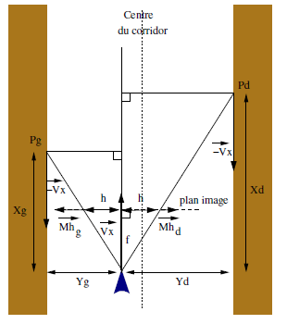
Figure 10: illustration de la navigation d'un drone dans un couloir.
En imaginant qu’on est dans une situation stable, autrement dit que Y est constant au cours du temps, le mouvement horizontal $M_{h}$ d’un objet tel que perçu par un capteur visuel, peut se calculer de la façon suivante :
${\dot{h}=M}_{h}=-\frac{fY\dot{X}}{X}$ (eq11)C’est-à-dire qu’en remplaçant$\frac{fY}{X}$par h (confère équation 10) et$\dot{X}$par -$V_{x}$, connaissant que$V_{x}$est la vitesse du drone alors :
$M_{h}=-\frac{h×V_{x}}{X}$ (eq12)
Si la valeur de $M_{h gauche }$est égale à la valeur de $M_{h droite}$ cela implique que$X_{d}$ et $X_{g}$ sont égaux, étant donné que $V_{xd}$ et$V_{xg}$ sont égaux aussi, bien sûr dans un environnement statique. Donc le drone se trouve au centre du couloir et navigue parallèlement des deux murs du couloir.
Evitement d’obstacles frontaux
Nous venons de voir dans la section précédente une méthode pour détecter les obstacles latéraux malheureusement qui ne pas capable de déterminer les obstacles frontaux. Pour ce faire, il est nécessaire d’avoir une information sur la distance des objets relatifs à la position drone. Sous l’hypothèse d’un environnement statique, les objets proches ont un flot optique plus important que les objets lointains. Par ailleurs, les objets, dont la projection dans le plan image de la caméra est éloignée du centre de l’image (autrement dit les objets qui se situent sur le côté), ont un flux optique plus important que ceux se situant au centre : si deux obstacles appartiennent à un même plan perpendiculaire à l’axe optique de la caméra et situé à une distance PX du drone, l’objet positionné sur le côté de l’image aura un flux optique plus grand que celui positionné au centre.
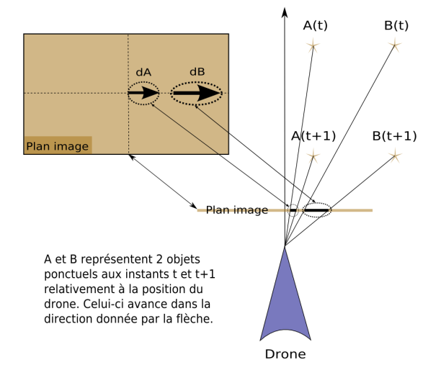
Figure 11: illustration de l'obstacle devant la caméra du drone
Cette constatation vient de la nature du flot optique perçu comme une projection sur le capteur optique 2D du mouvement réel dans l’espace : lorsque le drone s’approche d’un obstacle, la perception de la translation selon l’axe optique de la caméra, est transformée en translation dans le plan image de la caméra. Pour donner la même importance à deux obstacles situés à la même distance du drone, mais dont les distances par rapport au centre de l’image sont différentes, il faut normaliser le flot optique : le temps avant impact (TaI) est une estimation, en chaque pixel de l’image, du temps au bout duquel le drone va entrer en collision avec un obstacle, s’il garde sa vitesse constante.
$\vec{r}=\frac{f}{P_{x}}\vec{p}= \frac{f}{P_{x}}\left(\begin{matrix}P_{x} \\ P_{y} \\ P_{z}\end{matrix}\right)=\left(\begin{matrix}f \\ f\frac{P_{y}}{P_{x}} \\ f\frac{P_{z}}{P_{x}}\end{matrix}\right)=\left(\begin{matrix}f \\ y \\ x\end{matrix}\right)$ . (eq12)
Cette équation vient directement du travail de S. BEAUCHEMIN qui explique la méthode pour déterminer le temps avant impact.
Apres les calculs, l’information provenant de deux méthodes précédemment citées, celui de la détection d’obstacle latéraux et celui de la détection d’obstacle frontal (selon le cas) permet au système de prendre de décisions pour éviter les obstacles. C’est grâce à cette information que le système du drone peut réguler la vitesse de déplacement, vu que cette dernière est obtenue dans le traitement d’image par corrélation. L’information du temps avant impact permet par exemple au système de réguler sa vitesse de déplacement et soit faire un demi-tour à gauche ou à droite dans le but de trouver un chemin sans obstacles.

IV.3 CONCEPTION DU SYSTEME

IV.3.1 présentation du système solution
Pour satisfaire à notre problématique et aux différentes hypothèses, la solution système est caractérisée par des éléments suivant :
- un drone
- une centrale inertielle
- la camera
- le contrôleur
- flot optique
La partie centrale du système est le contrôleur qui reçoit d’interaction avec tout le bloc du système. Son rôle est de stabiliser, réguler et garantir la mobilité du drone. Il reçoit les commandes venant de la télécommande qu’il stabilise avec le PID. Quand le drone évolue dans l’espace, il est soumis à plusieurs perturbations (pression atmosphérique, température etc.), qui sont de principaux générateurs d’erreurs dans le système de guidage suite à non satisfaction d’extraction de données par le capteur. Le drone se déplace grâce à la vitesse de rotation et la vitesse angulaire fourni par la centrale inertielle.
Pour la détection d’obstacle, nous équipons notre système d’une caméra qui par le traitement de l’algorithme de flot optique, il acquiert des images qui sont ensuite traitées pour détecter les obstacles. En cas d’obstacles détectés sur une image, l’algorithme utilisé permet de fournir au contrôleur la position de l’obstacle (frontale ou latérale) et la vitesse de déplacement actuelle du drone récupéré dans le pixel de l’image. C’est là que le contrôleur, régule la vitesse du drone. On diminue cette vitesse quand on s’approche de l’obstacle, cela qu’on peut tourner à gauche ou à droite. Dans le virage, le mouvement de translation est le seul qui peut nous informer sur la présence d’un obstacle, mais le flot optique de rotation ne pas nécessaire pour détecter l’obstacle, c’est pourquoi nous utilisons une centrale inertielle pour donner la vitesse de rotation et la vitesse angulaire car la vitesse de translation est produite par le flot optique de translation.
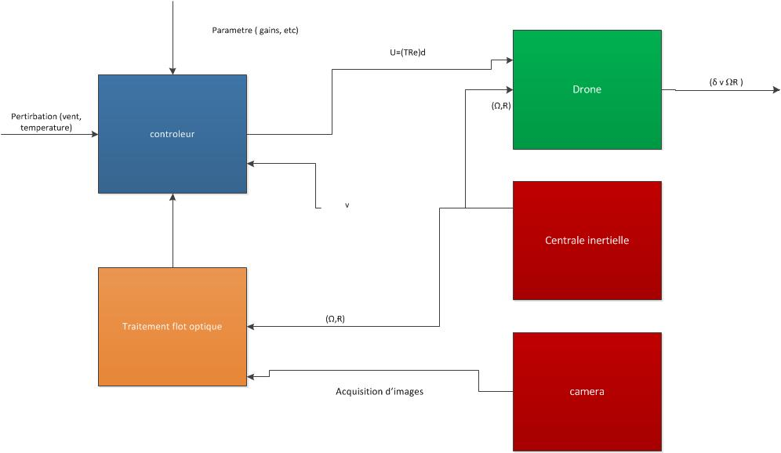
Figure 12:schemat du systeme d'un drone basee sur la vision par flot optique
A partir de la commande $U=(TR_{e})d$ (eq13), issue du calcule de flot optique, effectué par le contrôleur, le drone se déplace librement sans risque de collision sous les paramètres ($δ,v,Ω,R$) qui sont des différentes vitesses (rotation/translation, angulaire). Sur la figure 12 ci-haut, nous montrons le système comme s’il était détaché du drone, mais en réalité le drone incorpore tout les composants du système.

Chapitre V : IMPLEMENTATION, TEST ET PRESENTATION DE RESULTANT.
Dans ce chapitre nous implémentons l’algorithme de corrélation pour un mini drone. Notre choix se articulé sur BEBOP drone, c’est pourquoi nous détaillons dans ce chapitre la technologie BEBOP drone en matériel et logiciel. Nous présentons surtout les fonctions développées pour traiter les images grâce à l’algorithme de corrélation développé dans le chapitre précèdent. Nous implémentons une application android qui sert de contrôle et commande du drone. Et puis nous testons et présentons le résultant de nos recherches en fin de mener une discussion.

V.1 Technologie BEBOP drone

V.1.1 Architecture matériel
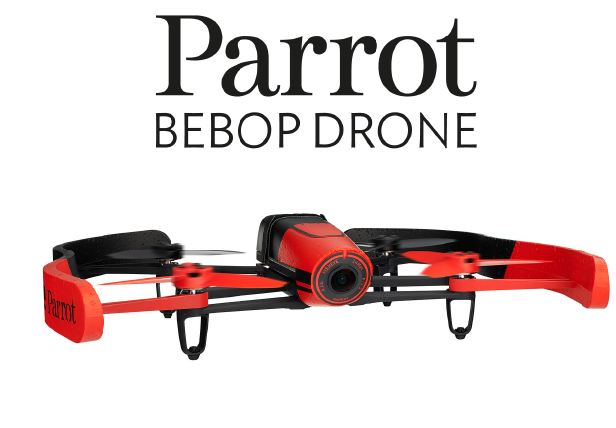
Figure 13: drone BEBOP de la maison Parrot
Le drone BEBOP est un quadrirotor conçu par la maison française Parrot dans le but de faire de photographie et filmage dans le domaine de loisir, de la recherche, et de l’éducation. C’est un mini drone de couleur soit rouge/noir soit bleu noir soit jaune noir. Ce drone super léger peut effectuer de vols à l’extérieur d’une structure (maison bâtiment) et à l’intérieur. Dans le cas du vol à l’intérieur, ce drone BEBOP possède une structure de protection appelée carène. La carène protège les hélices du drone de s’heurter contre le mur ou autre obstacle. Le BEBOP est constitué de quatre moteurs avec des hélices à trois pales en pas fixe, d’une partie centrale qui est aussi constitué par l’électronique du drone (carte mère et capteurs) et la batterie d’alimentation du système. Le BEBOP possède deux camera l’un vertical et l’autre frontal, c’est avec cette dernière qu’on détermine l’avant du drone. Le BEBOP a une autonomie énergétique de 11 minutes de vol. Et une vitesse maximale de 12 mètre par seconde.
- Caractéristique et fonctionnement de BEBOP
Moteur : sur le BEBOP drone, on a utilisé le moteur électrique sans balais dite brushless du type Outrunner, d’une capacité 400 watts de 2300kv, le kv est une constante qui signifie que ce moteur fait 2300 tours par minutes.
Batterie : il possède une batterie LIPO de 11,1 volts et 1200 mAH avec un chargeur adapté. Il a une autonomie énergétique de 22 minute les deux batteries.
Châssis : en forme de X, est constitué de quatre bras qui supportent les quatre moteurs. Il est aussi constitué de la carène pour protéger le drone contre les chocs de collision lors d’un vol dans des endroits encombré.
Hélices : sur le BEBOP drone on a utilisé des hélices autobloquante en trois pales en polycarbonate et en pas fixe, ce genre d’hélices permettent une meilleur stabilisation du drone due à la résiste et leur robuste au vent.
Capteur et électronique embarque
Au centre du drone ce trouve une carte mère embarquant le processeur et certains capteurs et connecteurs. Cette carte est appelé contrôleur de vol ou ordinateur de vol. BEBOP est constitué d’un processeur CPU Bi-cœurs et d’un DSP Cortex 9 - GPU quadri-cœur dédié au traitement de données du système de navigation du drone. Cette carte est compatible avec le système Linux.
- Central inertielle : BEBOP utilise la technologie MEMS pour la puce de centrale inertielle. Il est constitué de trois gyroscopes, trois magnétoscopes et trois accéléromètres. Le rôle du centrale inertielle est de déterminer les différentes vitesses (rotation, translation et angulaire) du drone dans l’espace. Cela permet de déterminer le mouvement de roulis tangage et lacet.
- Camera : BEBOP utilise deux camera, l’un en avant et l’autre en bas. La camera frontale est la seul qui est utilisée pour le filmage vidéos et photos. Elle est du type CMOS 14Mp et elle est caractérisé par une optique fisheye186º 1/ 2, 3, une résolution vidéo 1920X1080p (30fps), résolution photo 4096X3072p avec JPEG, RAW, DNG comme format supporté.
L’autre camera est utilisé pour la stabilisation verticale du drone, toute les 16 millisecondes, une image du sol est prise pour la comparer à la précédente, cela permet de détecter la vitesse du drone.
- GPS : permet de localiser le drone dans l’espace ou sur une carte Google Maps, le BEBOP intègre une puce GPS du type GNSS et dispose d’un système de tracking par des satellites de GLONASS. Le GPS donne l’accès l’outil de planification de vol et offre au drone une meilleure stabilisation en haute altitude.
- Capteur Ultrasonore : cette capteur permet de détecter la distance du drone avec le sol et il est souvent utilisé pour l’atterrissage du drone avec la camera tourné vers le bas. Ce capteur analyse jusque 8metres l’altitude de vol.
- Wi-Fi : 802.11a/b/g/n/ac/ possédant deux antennes Wi-Fi : Bi-bande MIMO 2.4 et 5 GHz avec une puissance d'émission jusqu'à 21 dBm fourni une portée du signal jusqu'à 250 mètres.
- Fonctionnement
Comme dit précédemment, le BEBOP drone est constitué de quatre moteurs c’est pourquoi on parle d’un quadricopter (hélicoptère avec quatre moteurs) ou d’un quadrirotor. Avec les quatre moteurs sans balais, dont un pair de moteurs diamétralement oppose tourne dans un sens (des aiguilles d’une montre) et l’autre pair dans l’autre sens (contraire des aiguilles d’une montre), le BEBOP drone peut effectuer des vols stationnaires et les trois autres mouvements aérodynamiques (roulis, lacet, tangage). Voici la figure explicative du mouvement de ce drone.
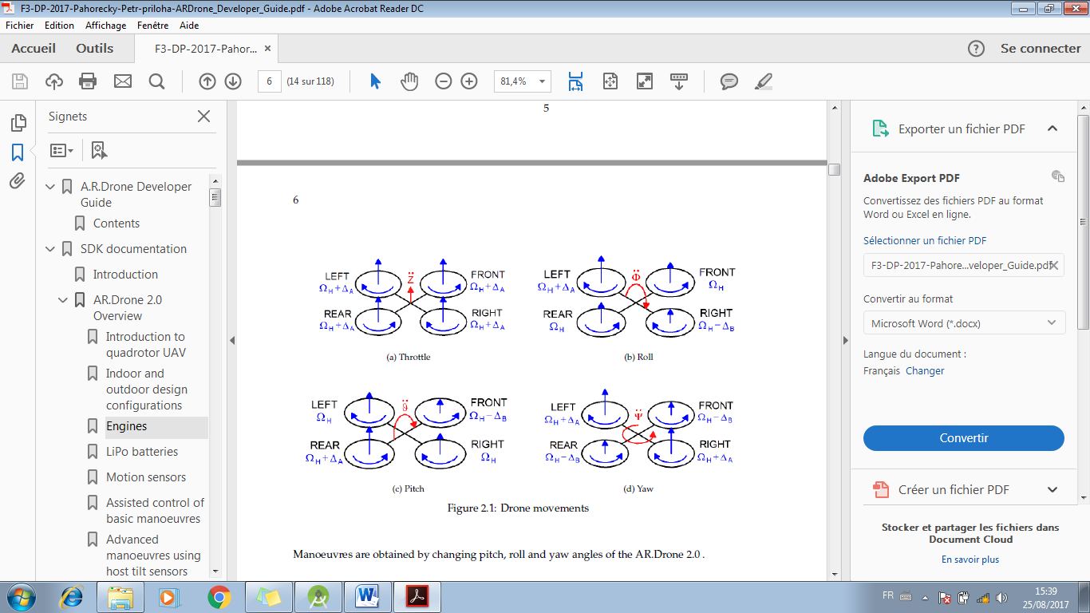
Figure 14:illustration de mouvement d'un drone
La figure ci-dessus montre différents manœuvres de mouvement dans l’espace 3D que peut effectuer un drone BEBOP. En modifiant astucieusement la puissance de tous les quatre moteurs le drone peut décoller ou atterrir figure(9) block (THROTTLE(a)). En augmentant la vitesse du moteur LEFT ($Ω_{H}+∆_{A}$) et en diminuant simultanément la vitesse du moteur RIGHT ($Ω_{H}-∆_{B}$) et vice versa et aussi en maintenant une vitesse constante aux deux autres moteurs FRONT/REAR ($Ω_{H}$), le drone doit effectuer le mouvement de roulis. Pour trouver le mouvement de tangage (PITCH(C), il faut augmenter ou diminuer la vitesse des moteurs REAR ($Ω_{H}+∆_{A}$) et FRONT ($Ω_{H}-∆_{B}$) mais aussi en maintenant la vitesse de deux autres moteurs constant LEFT/RIGHT ($Ω_{H}$). Le mouvement de lacet (YAW(d)) est trouvé par l’augmentation de la même vitesse aux moteurs LEFT/RIGHT () et en diminuant la vitesse en même valeur de moteurs REAR/FRONT ($Ω_{H}-∆_{B}$).
- Détail de la radio commande
Tous ces mouvements précédemment cités sont produit par une télécommande Radio ou des terminaux mobiles soit un ordinateur partageant le même réseau avec le drone. Voici sur la figure ci-dessous les différentes fonctionnalités qu’une radio commande possède.

V.1.2 Architecture logiciel
a. Architecture système
Parrot en développa ces drones, il a aussi développé un SDK (software development kit) open source pour aider les développeurs et les chercheurs à concevoir des applications pour leur drone. Nous utilisons ces SDK pour créer une application qui va permettre de contrôler le drone. Cet outil permet de créer des applications pour trois plateformes Linux, android et IOS (Iphone). Nous nous développons dans la plateforme android, une application qui prend le contrôle du drone, donc seul l’API android c’est le seul que nous allons présenter. Voici l’architecture du SDK ARdrone 3.0 de Parrot :
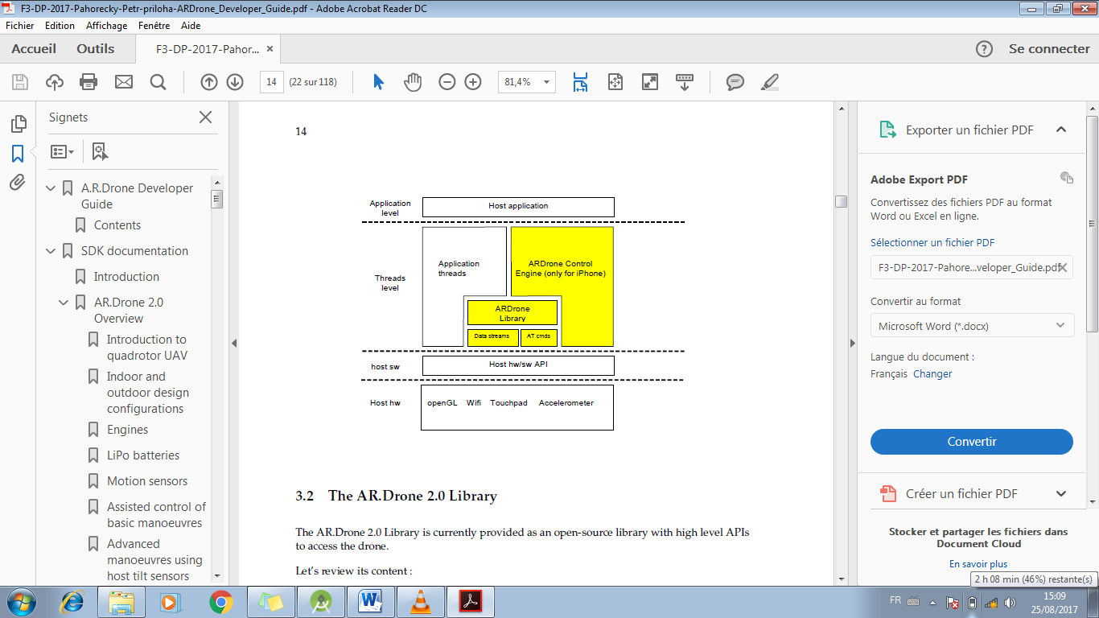
Figure 15:architecture du SDK Ardrone 3.0
Sur la figure ci-dessus, on peut constater une architecture constituée de quatre couches permettant le bon fonctionnement du SDK. Au niveau 1 le plus bas nous avons le HOST HW, c’est la partie contenant les protocoles du système. On peut y trouver les éléments suivant : le openGL, le wifi, le Touchpad, l’accéléromètre etc. Au niveau 2 on a le HOST SW, une partie qui se charge de gérer les API comme le HOST HW /SW. Au niveau 3 nous avons le THREADS, cette partie plus complexe est constituée des processus qui tournent à chaque moment dans l’application. Il est constitué de :
- Application threads
- ARDRONE contrôle engine
- ARDRONE Library
- ATCommand et
- Data streams
Le niveau 4 APPLICATION, c’est le niveau applicative, cela où les application développées par la communauté de chercheur peut tourner. Donc c’est le niveau d’intervention de ce travail.
b. Quelques librairies systèmes
Le SDK ARDRONE 3.0 est constitué de plusieurs bibliothèques, qui sont conçues pour permettre de concevoir des applications pouvant contrôler le drone dans un niveau supérieur. Dans cette section nous présentons les plus importants et surtout ce qui sont utilisés pour la réalisation de notre application. Seules les bibliothèques android feront l’objet de cette liste non exhaustive qui suit :
- SOFT : c’est les spécificités du code du drone
- COMMON : avec le fichier HEADER.h contenant la structure de communication utilisée par le drone.
- Lib/ardrone_tool : un ensemble d’outils permettant la gestion facile du drone, comme l’ATCommand, le lancement de boucle et threads, le navdata recevoir un thread et une autorisation d’utiliser la fonction principal (main function).
- Lib/utils : c’est un ensemble de nécessaires pour créer des applications pour le drone.
- VLIB : librairie pour le traitement de vidéo. Elle fait le décodage et codage de vidéo reçu du drone.
- VPSTAGES : pièces de traitement de vidéo qui permet assemble de construire un traitement de flot d’un vidéo.
- VPOS: couches multiplateformes (Linux/Windows/Parrot proprietaryplatforms) pour les fonctions système (memory allocation, thread management, etc.)
- VPCOM: couches multiplateformes pour les fonctions de communication (Wifi, Bluetooth, etc.)
- VPAPI: permet de gérer les flots vidéo et threads.
La liste est longue, mais nous venons de présenter les plus utilisés mais aussi utiles dans la conception de l’application.

V.2 présentation du système en SysML

V.2.1 Diagramme de cas d'utilisation du BEBOP
Le diagramme suivant donne un aperçu détaillé des cas d'utilisation de la BEBOP ainsi que les interactions avec les acteurs primaires et secondaires. La figure suivante montre le diffèrent cas d’utilisation et les acteurs du système ainsi que des actions possibles pour l’utilisation du drone.
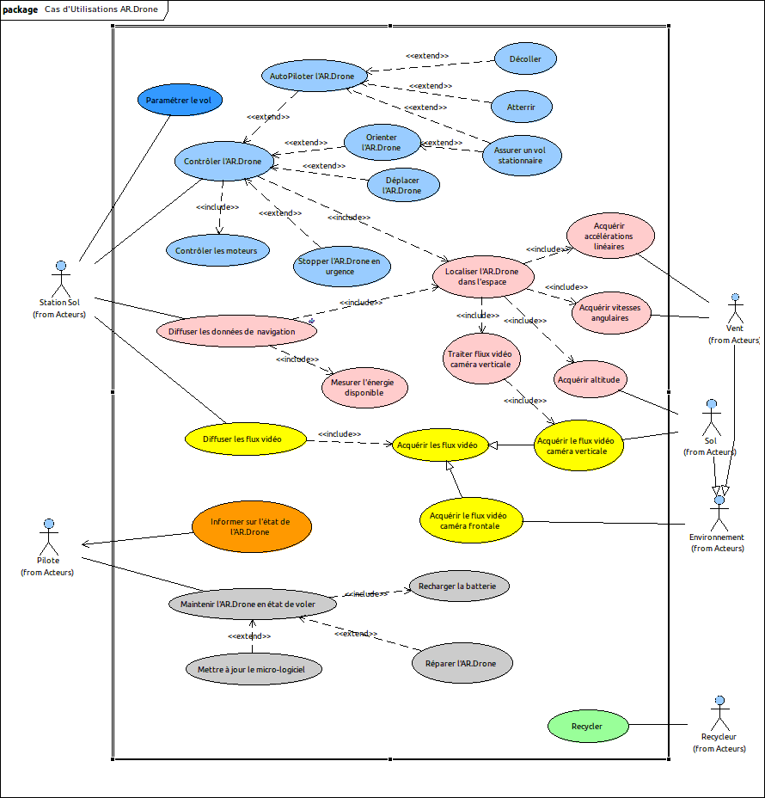
Figure 16:diagramme d'utilisation du drone
Ce diagramme de cas d’utilisation ainsi obtenu possède plusieurs cas parmi les quelle, on peut citer :
- Paramétrer le drone : pour pouvoir utiliser le BEBOP drone il faut s’assurer que la batterie est chargée, que les hélices sont correctement installé et que le moteur tourne deux en deux dans des directions prévues. Le calibrage fait partie de ce cas d’utilisation.
- Contrôler le drone : ce cas permet un pilotage du drone, le manœuvre de décollage, atterrir, orienter le drone, déplacer le drone, assurer des vols stationnaire.
- Diffuser les flux vidéo : pour le filmage, il faut s’assurer une acquisition de flux vidéo de la camera frontal et de la camera verticale qui peut être utilisé pour la stabilisation du drone ou pour le media.
- Diffuser les données de navigations : il est important d’avoir les données de la navigation à chaque moment lors le drone est en vol. comme savoir le niveau de la batterie, l’altitude du drone ou localiser le drone dans l’espace.
- Maintenir le Bebop drone en état de voler : cela demande les taches comme la recharge de la batterie, la mise en jour du logiciel du drone et la réparation du drone
Pour interagir avec les drones, le système présente six acteurs la station au sol, le pilote, le sol, l’environnement, le vent et le charger du recyclage et leurs relations avec les systèmes sont aussi présenté sur la figure (11).

V.2.2 Diagramme de définition de bloc
Il montre le système du point de vue composant. Il répond à la question « qui contient quoi ? ». Le bloc SysML (« block ») constitue la brique de base pour la modélisation de la structure d’un système. Ce bloc peut représenter un système complet, un sous-système ou un composant élémentaire.
On a différentes zones :
- La définition du bloc qui présente son nom et son type (le bloc système représente le premier niveau du modèle)
- Les attributs qui représentent des propriétés qui caractérisent ce bloc.
- Les opérations qui représentent ce que l’on peut demander au bloc.

Ce diagramme a pour objectif de montre les différents composant du système interne d’un drone BEBOP ainsi que les interactions entre ces bloques. Ces bloques représentent différentes cartes électroniques du système et autre composants comme la batterie pour notre cas. On peut constater sur la figure suivant que le drone est un ensemble de plusieurs bloques. On peut citer la batterie d’alimentation, la carte mère, le bloc réseau Wifi, la camera frontal, la camera vertical, la carte de navigation et le quatre cartes/moteurs. La carte de navigation possède deux autres éléments essentiels comme l’altimètre ultrasonique et la centrale inertielle. Et pour chaque carte/moteur est directement reliée à une hélice.
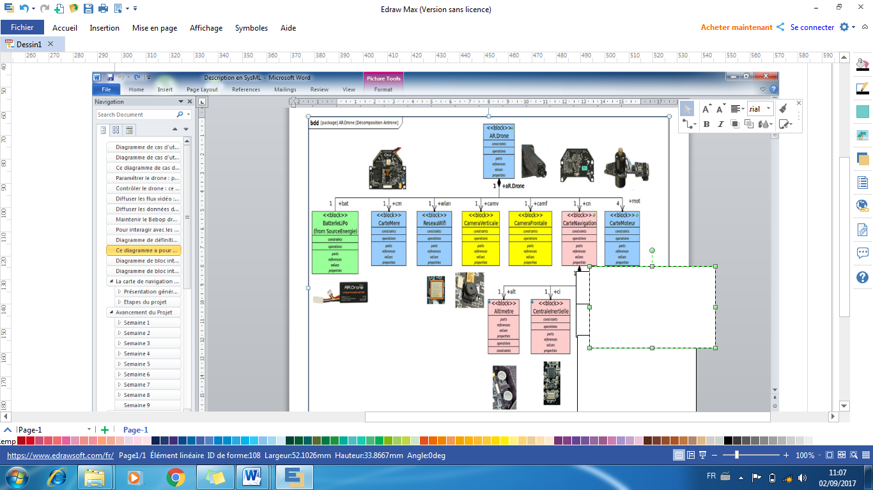
Figure 17:diagramme de définition de bloc du système

V2.3 Diagramme de bloc interne
Le diagramme de bloc interne du système met en jeu les instances des blocs qui composent le système ainsi que les flux qui sont échangés entre les instances de bloc. Dans notre cas, on a trois blocs, le drone qui reçoit des commandes de contrôle et qui envoi aussi le données de navigation, les vidéos et photos à la station au sol qui peut être un téléphone ou un ordinateur. Sur cette figure, on constate facilement que le drone bebop est alimenté par une batterie Lipo. La communication entre la station au sol est assuré par le wifi, dans le but des transférer des données.
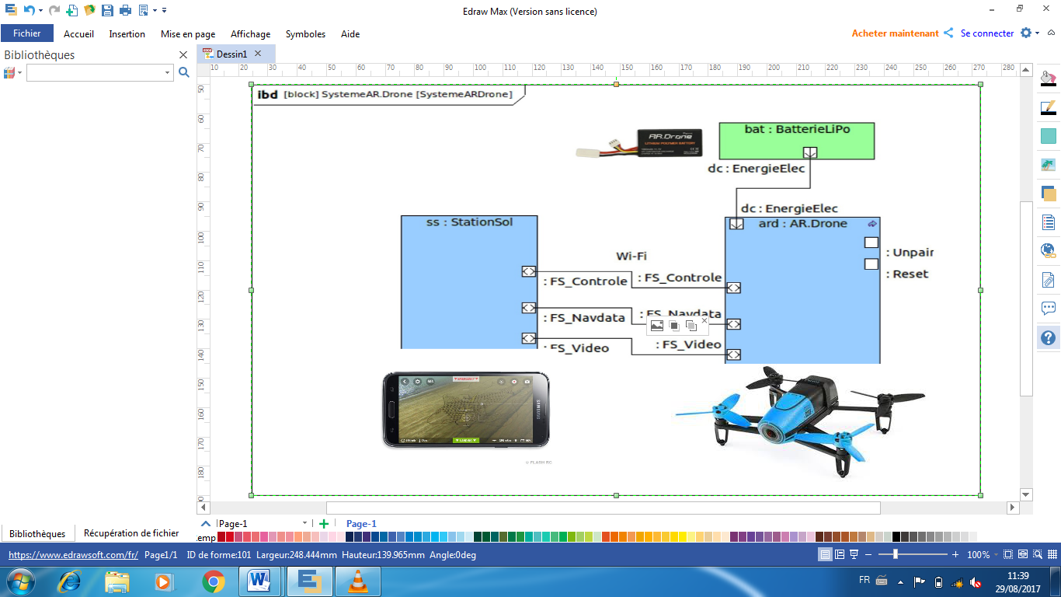
Figure 18: diagramme de bloc interne du système
Diagramme de block interne (Internal Block Diagram « ibd »).

V.2.4 Diagramme de block interne du système détaillé.
Le diagramme de bloc interne décrit la vue interne d’un bloc. Il se base sur le « le diagramme de définition de bloc » Il représente la connexion entre les éléments d’un bloc. Cette logique est facilement détectable sur la figure ci-dessous, où le bloc wifi se présente comme un pont qui relie l’extérieur (station au sol) et la carte mère. C’est la carte mère qui par le programme embarqué, arrive à interpréter les commandes venant de la station au sol pour interagir sur les actionnaires (moteurs/hélices) via la carte (ESC ou contrôleur de vitesse). Entre la carte mère et la carte/moteur abrégé ESC, il y a une communication UART car la carte moteur (ESC) est équipé d’un microcontrôleur se chargeant de réguler la vitesse des moteurs. Les informations de la navigation sont fournie par la carte de navigation couramment appelé Contrôleur de vol, cette carte est équipé d’un DSP embarquant un programme de pilotage automatique pour le cas de BEBOP. La communication UART est aussi utilisée entre cette carte de navigation et la carte mère.
L’acquisition de vidéos est assurée par deux cameras, la camera frontal et la camera vertical. La carte mère traite et transfère les flux vidéos de la camera frontale vers la station au sol (téléphone android pour notre cas) et en traita les flux vidéos de la camera vertical pour l’extraction des valeurs (paramètres) pour la stabilisation du drone.

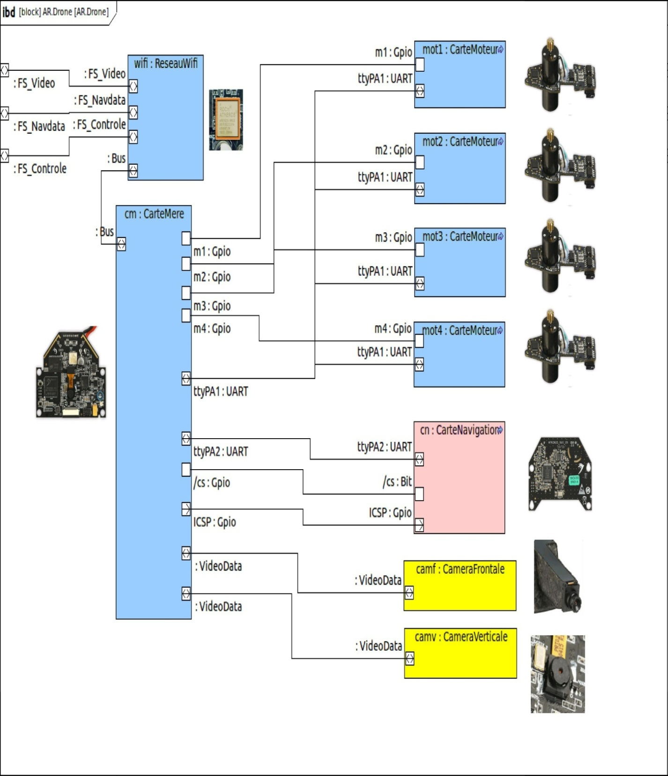
Figure 19:diagramme de bloc interne du système détaillé

V.2 5 Diagramme de bloc interne de distribution énergétique
Tous les blocks du drone sont alimenté par une batterie Lipo de 1200mAh de 11,1 volts qui fournit d’abord la carte mère qui gère aussi la distribution de l’énergie électrique a autre blocks du système. Cette gestion de l’énergie électrique par la carte mère est importante pour assurer et contrôler l’alimentation de chaque composant du système. La figure ci-dessous présente des explications visuelles du système de distribution de l’énergie du drone BEBOP.
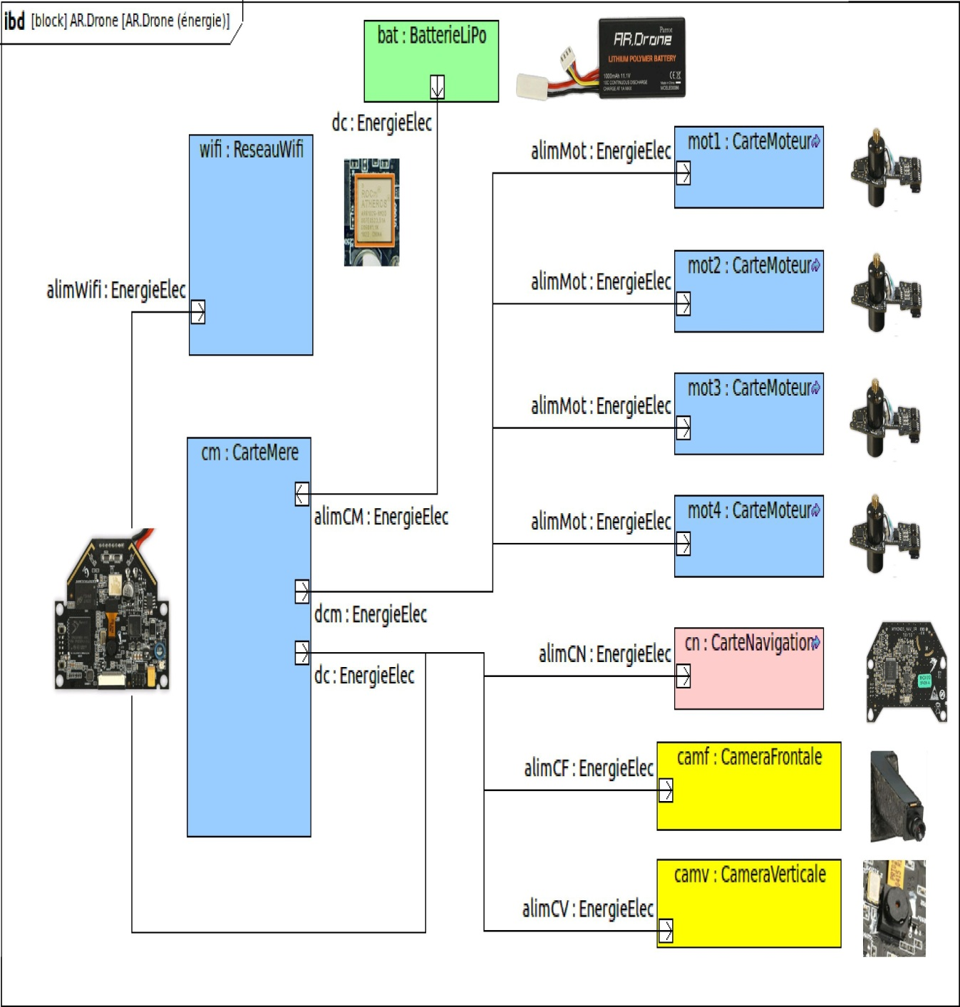
Figure 20: diagramme de bloc interne de distribution énergétique

V.3 Présentation de l’application de contrôle

V.3.1 Diagramme de classe
a. schéma du diagramme

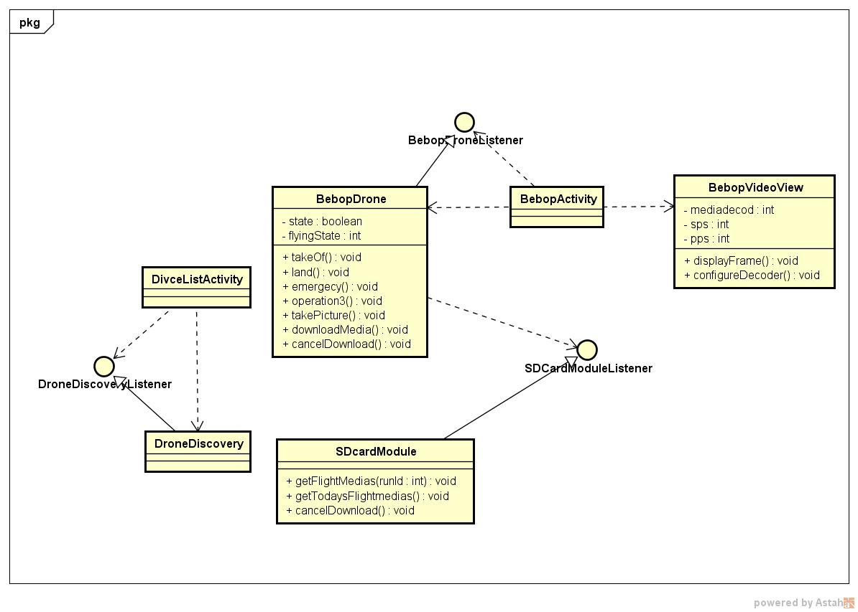
Figure 21: diagramme de cas d'utilisation UML de l'application de contrôle du drone
b. explication du diagramme
Le diagramme de classe a pour objectif de définir un premier niveau de modélisation des données de l’application en faisant ‘abstraction’ des aspects techniques (informatiques) qui se poseront lors de la réalisation de l’application Les éléments de modélisation de UML sont suffisamment généraux pour permettre aux utilisateurs non spécialistes en informatique (décideurs en entreprise, par exemple) de comprendre les éléments fondamentaux (essentiels) qui vont être pris en compte lors de la réalisation de l’application.
Nous avons utilisé ce diagramme dans le but de représenter d’une façon structurelle les diffèrent classes misent en interaction dans la réalisation de l’application android pour contrôler le drone. Les classes sont représenté par des box rectangulaire contenant trois zones, au-dessus le nom de la classe, en suite la zone des attributs ou caractéristiques de la classe en fin la zone de fonctions ou méthodes. Les cercles représentent des interfaces sur la figure.
Différente types de flèche sont utiliser pour montre les interactions ou relations dans le système. Pour l’application simpleVol, notre application conçue a des classes suivantes :
- BebopDrone une classe qui contient des caractéristiques et méthodes nécessaire au contrôle du Bebop drone. Elle implémente l’interface BebopdroneListener.
- BebopVideoView c’est une classe qui gérer les flux vidéos issu de la camera frontale du drone. Comme affichage de la vidéo sur l’écran du drone est gérer par cette classe.
- SDCardModule : cette classe prend en charge toutes les fonctionnalités de la gestion de donnes du mémoire du drone. Elle est directement connecter à son interface SDCardModuleListener.
- BebopActivity : c’est une classe spécifique qui représente une activité dans la programmation android.
- DiscoveryDrone c’est une classe contenant des fonctionnalités de la connexion entre le téléphone mobile et les drones. Elle est directement lié à son interface DroneDiscoveryListener.
- DiviceListActiviy c’est une activité permettra d’afficher les drones détecter par le téléphone grâces à leur wifi.

V.3.2 présentation de l’application Simple Vol 1.

Au finissage du premier prototype du système, nous avons testé son fonctionnement et ce dernier a été intéressant. L’application possède une seule interface utilisateur (UI) qui rendre disponible différentes fonctionnalités pour manipuler le drone BEBOP, et pour télécharger et afficher la vidéo capturé par le drone.
Pour utiliser l’application, il faut d’abord avoir un téléphone android dont le système d’exploitation a une version supérieur à 5.1, nous avons utilisé l’API 6.0 comme minimum API du SDK android. Avec un téléphone compatible, il faut installer l’application (.apk) nommer SimpleVol 1, à la fin de l’installation il est obligatoire d’abord allumer le drone et patienter au moins une minute. En suite recherche le réseau wifi sur le téléphone android, puis on peut lancer la recherche d’un nouveau réseau. Le réseau créer par le drone est nommé BEBOPDRONEwifi, connecter votre téléphone et lancer alors l’application.
En l’ouverture de l’application, une liste des réseaux disponible sera affiche, cliquer sur BEBOPDRONEwifi. En cliquant sur ce réseau, une nouvelle activité s’ouvre, cette activité est la principale, c’est elle qui affiche des boutons permettant l’interaction avec le drone. Ces boutons sont superposé sur un composant afficha la vidéo du drone en direct.
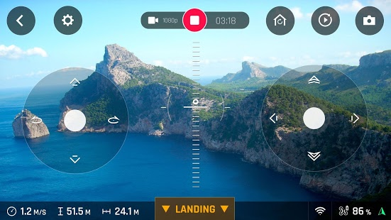
L’application conçue présente plusieurs boutons et labelles d’interaction avec les systèmes. Nous les avons classe par numéro pour simplifier :
- Info batterie : pour afficher le niveau de la batterie du drone.
- Emergency : bouton permettant l’atterrissage force en cas de défaillance du système.
- Takepicture : bouton permettant la prise de photo
- Takeoff/landing : deux boutons avec deux actions différentes, sauf que l’un s’affiche quand l’autre est en fonction.
- Download : ce bouton permet de récupérer les medias disponibles sur le drone.
- Le groupe de boutons de la gauche nomme au centre ROLL (roulis) est compose des boutons se chargeant de la mobilité du drone. On a FORWARD pour avancer (en haut), puis BACK pour reculer(en bas) en suite en gauche, on a le bouton LEFT pour aller à gauche et à droite, on a le bouton RIGHT pour mouvoir vers la droite.
- L’autre groupe c’est celle de bouton de droite nommée au centre YAM (tangage) composé de bouton de direction. On a en gauche le bouton LEFT pour tourner vers la gauche en dirigeant la camera vers la gauche et en droite on a le bouton RIGHT pour faire tourne le drone vers la droite. En haut on a le bouton UP pour augmenter d’altitude et puis en bas on a le bouton DOWN pour diminuer d’altitude.
Cette application n’est qu’un prototype pour le système d’asservissement du drone, elle n’offre qu’un minimum des fonctionnalités par rapport à ce qui sont présenté dans le diagramme SysML de cas d’utilisation. Nous comptons ainsi l’améliorer dans la future en y ajoutant de fonctionnalité plus complexe et surtout en respectant les aspects de l’ergonomie, la sécurité, l’esthétique et la robustesse.

V.4 Discussion
Nous rappelons que ce travail traite de la détection et évitement d’obstacle par un drone en se basant sur l’approche de la vision artificielle. Cela dit l’objectif technique de ce travail serait de développer un code pour la mobilité du drone en y ajoutant les possibilités de la détection d’obstacle, et un mécanisme pour leur contourner. Mais cela n’a pas été possible suite a certain problème rencontré pendant la recherche.
Nous ne nous sommes pas arrêté à ces points, nous avons développé une application pour contrôler le drone a distances tournant sur la plateforme android, cela nous a pris deux jours vue que la disponibilité du SDK dédié était assuré. L’application marche totalement bien. On peut l’utiliser pour faire seulement de fonction de base de la manipulation du drone. La version du SDK utilisé est ARDRONE 3.0 développé par la société Parrot.
Nous avons mené nos recherches sur la technologie de drone de la société Parrot, et nous avons utilisé le BEBOP drone possédant les propriétés détaillé dans la section technologie BEBOP drone. Pour programmer ce drone nous devrions d’abord trouver les outils nécessaires pour le développement de logiciel compatible. Néanmoins il n’existe pas un SDK de la société Parrot développé pour le programme embarqué sur le drone. Pourtant notre objectif est de développer un code à embarquer sur le drone.
Nous avons fait encore plus de recherches pour vouloir surmonter ce défis, nous nous sommes informes et avons étudié comment développer des applications pour le processeur ARM, celui utilisé sur le Bebop drone. Heureusement nous avons directement constaté que la programmation avec le langage C sur ce processeur n’était pas différente d’autre programmation de processeur et microcontrôleur. Néanmoins, il fallait seulement utiliser un cross-compilateur du processeur ARM qui n’est pas le cas d’autres processeurs et microcontrôleurs. Celle que nous avons utilisé s’appelé “arm-none-linux-gnueabi-gcc”. Pour ce faire, nous avons utilisé un script permettant de passer en environnement de cross-compilation pour l’ARM. Cela nous a permis par la suite de compiler un “Hello World”.
Figure 22:environnement de cross-compilation d’ARM
Afin de vérifier le bon fonctionnement, nous devons uploader le code sur le drone. Pour ce faire, nous nous connectons sur le port 5551, de l’adresse 192.168.1.1, pour pouvoir le déposer. Celui-ci est ainsi disponible dans le dossier update de la plateforme.
Figure 23:contenu du dossier update du drone
Afin de pouvoir exécuter le programme, nous nous connectons en Telnet pour pouvoir lancer l’exécutable.
Figure 24: execution du helloworld cross-compile
Cette première étape était très importante. En effet, même si le code de notre programme se résumait à un simple printf(“Hello World\n”) ; ne présentant aucune difficulté, cela nous a permis de confirmer la bonne installation des différents outils nécessaires à la réalisation des programmes embarqués pour processeur ARM.
Avec ce programme nous avons eu l’espoir de pouvoir développer le code du drone en y intégrant les fonctionnalités de l’openCV, une librairie des fonctions de la vision artificiel, pour que les objectifs fixé soient atteinte et pour vérifier les hypothèses énoncée. Malheureusement vue le temps qui nous restait mais aussi le moyen financier et matériel, il a été difficile de réaliser le logiciel embarqué du drone intégrant la fonctionnalité de la détection et évitement d’obstacle par la vision sans outils (SDK) pouvant faciliter le développement. En effet, la complexité du code du drone, demande un du temps et de l’équipes pour sa réalisation, malheureusement pour nous, nous avons été seul et avions eu le matériel tardivement, en plus le drone présentait un problème de la batterie d’alimentation qui ne charge pas. Heureusement nous avons surmonté ce problème et arrivé en test l’application de contrôle conçu.

CONCLUSION GENERALE
Ainsi, nous avons développé dans ce travail, un algorithme de la détection d’obstacle pour le drone qui facilite la navigation d’un drone puis nous avons conçu une application android jouant le rôle du contrôle du drone. L’algorithme gérant la détection et contournement d’obstacle dépendais de la détection d’objets, c’est pourquoi l’’usage de la vision artificielle a été développer.
Pour illustrer le contexte de ce travail, une revue de la littérature et une généralité a été présente sous forme de chapitre. Ces derniers ont permis de se familiariser avec la technologie des drones et en comprenant le contexte de la navigation autonome de drone.
Un drone évolue dans l’espace 3D, cela amène une complexité de contrôler cet engin. La compréhension de ce phénomène aérodynamique est présentée dans le chapitre de fonctionnement et dynamique du drone. Une brève, représentation du modèle mathématique de la dynamique du drone basé sur la théorie et angles d’EULER développer dans le travail de Kared Saberen fait une référence.
Ce travail étant base sur la vision artificiel et ayant pour objectif de rendre le drone autonome, a le permettant d’éviter les obstacles perçus dans son environnement, nous avons utilisé la méthode du flot optique déjà développent dans plusieurs travaux pour l’asservissement du drone basé sur la vision. L’algorithme de corrélation d’images, nous a permis d’avoir une logique sur comment détecter l’obstacle, comment échapper ce dernier, donc la prise de décision sur la mobilité du drone dans l’espace encombré.
Ce travail s’est soldé par la réalisation d’une application android pour contrôler, piloter, visualiser et télécharger les medias du drone. Dans le chapitre de l’implémentation, la réalisation du programme a embarqué sur le drone, n’a pas été développer suite a certain contrainte matérielle. Nous avons utilisé le BEBOP drone, un quadrirotor conçu par la société parrot. Jusqu’à présent l’application de contrôle du BEBOP drone conçu est encore dans la phase de prototype, seul les propriétés fondamentales ont été développées.

Annexe

REFERENCE BIBLIOGRAPHIQUE
[1] P. Cazin. La révolution des drones. Académie nationale de l’air et de l’espace, P87. N°.25, 2004.
[2] L. Dzul. Commande automatique d’hélicoptères miniatures. PhDthesis, Université de TechnologieCompiègne, 2002.

[3] Rosario T., « Commande et diagnostic des systèmes dynamiques modélisation, analyse, commande par PID et par retour d’état » .Edition Ellipses. 2005.

[4] T. Hamel and P. Soueres. Modélisation, estimation et contrôle des drones à voilures tournantes ; un aperçu des projets de recherche français. In 5ème Journées Nationales de la
Recherche en Robotique, 2005.

[5] J. M. Pflimlin. Commande d’un minidrone à hélice carénée : de la stabilisation dans le vent à la navigation autonome. PhD thesis, Thèse de Doctorat de l’Ecole Doctorale Systèmes de Toulouse, 2006.
[6] D. B. Kingston and R. W. Beard. Real-time attitude and position estimation for small UAVs using low-cost sensors. American Institute of Aeronautics and Astronautics, 2000.

[7] J.M. Pflimlin. Commande d’un mini-drone à hélice carénée : de la stabilisation dans le vent à la navigation autonome. Thèse de Doctorat. Ecole doctorale système et LAAS CNRS. Toulouse.

[8] R. Horaud et O. Monga, vision par ordinateur : outils fondamentaux, p17

[9] Catherine Achard, cours de traitement d’images, 2002/2003, p9,

[10] Mr. AYAD Redouane ‘’Conception et réalisation d’un drone quadrirotor’’ Université des Sciences et de la Technologie d’Oran MOHAMED BOUDIAF 2010

[11] JEAN-PIERRE LAMI « SysML, Model Language » livre disponible sur www.openclassrooms.com/cours/

[12] PA. Muller : modéliser avec UML (?) 2ème édition disponible sur www.openclassrooms.com/cours

[13] D. Eynard, "UAV Altitude Estimation by Mixed Stereoscopic Vision", In Proceedings of IEEE International Conference on Intelligent Robots and Systems, 2010.

[14] D. Eynard, P. Vasseur, C. Demonceaux et V. Fremont. UAV Motion Estimation using Hybrid Stereoscopic Vision. In IAPR June
2011

[15] Damien Guignard cours de programmation android disponible sur www.free-livres.com

[16] Stéphane Doncieux et Adrien Angeli ‘’navigation des drones par flot optique’’ 5 juin 2006
[17] Bruno Hérisse ‘’ Asservissement et Navigation Autonome d'un drone en environnement incertain par flot optique’’. Automatique / Robotique. Université Nice Sophia Antipolis, 2010. Français.

[18] Damien Eynard, Pascal Vasseur, Cedric Demonceaux, Vincent Fremont. Estimation de mouvement d'un drone à partir d'un capteur stereohybride. ORASIS - Congres des jeunes chercheurs en vision par ordinateur, Jun 2011, Praz-sur-Arly, France. 2011.

[19] C. Mei and P. Rives, "Single View Point OmnidirectionalCamera Calibration from Planar Grids," In Proceedings of IEEE International Conference on Robotics and Automation, 2007

[20] E. Malis, E. Marchand, "Méthodes robustes d’estimation pour la vision robotique", Journées nationales de la recherche en robotique, 2005.

[21] J-C Bazin, I. Kweon, C. Demonceaux, P. Vasseur, "UAV Attitude Estimation by Vanishing Points in Catadioptric Images", In Proceedings of IEEE International Conference on Robotics and Automation, 2008.

[22] M.Sanfourche, V.Vittori et G.le Besnerais, «Evo: A Realtime Embedded Stereo Odometry for MAV
Applications», IEEE International Conference on Intelligent Robots and Systems, 2013.

[23] R. C. Nelson, J. Y. Alloimonos. – Obstacle avoidance using flow field divergence. IEEE Transactions on Pattern Analysis and Machine Intelligence, 1989.

[24] H. Sahbi, D. Geman, and N. Boujemaa. Face detection using coarse-to-fine support vectorclassifiers. In Proceedings of the IEEE International Conference on Image Processing, pages 925–928, 2002. http://www-rocq.inria.fr/sahbi/

WEBGRAPHIE

[25] https://tel.archives-ouvertes.fr/tel-00558203 consulté le 18 avril 2017

[26] http://www.larousse.fr/dictionnaires/francais/drone/2686 version 3 plateforme android.

[27] http://www.philisto.fr/cours-94-la-guerre-froide-1947-1991.html vue le 10 avril 2017 en 20h
[28] http://www.futura-sciences.com/sciences/definitions/aeronautique-drone-6174/ visité le 10/04/2017 en 20h :43.
[29] http://www.podcastjournal.net/Dubai-utilisera-bientot-des-drones-pour-delivrer-des-documents_a16084.html consulté le 20 mai 2017 en 23h 54
[22] http://www.lemonde.fr/afrique/article/2016/10/14/au-rwanda-des-drones-livreurs-de-sang-pour-sauver-des-vies_5013748_3212.html
[30] http://www.futura-sciences.com/tech/questions-reponses/technologie-precision-gps-6801/

[31] www.google.maps.api.com/docs/2#
[32] www.openclassrooms.com/cours
[33] www.futuristetech.com/smart-iot.html consulté le 20 avril 2017 en 16.
[34] www.ifats-project.org consulté le 20 avril 2017 en 16h.
[35] www.onera.fr/dcps/halerte/consulté le 23 avril 2017 en 10h.
[36] http://spectrum.ieee.org/static/autonome_vehicule consulté le 23 avril 2017 à 11h21.
[37] www.onera.com/projet/consulté le 24 avril 2017 en 20h.
[38] www.openclassrooms.com/cours/robotintelligent/ consulté le 24 avril 2017 en 23h.
[39] www.free-livres.com

www.futuristetech.com/smart-iot.html consulté le 20 avril 2017 en 16.
Dictionnaire la rousse 3.1 version android
www.ifats-project.org consulté le 20 avril 2017 en 16h.
www.onera.fr/dcps/halerte/consulté le 23 avril 2017 en 10h.
http://spectrum.ieee.org/static/autonome_vehicule consulté le 23 avril 2017 à 11h21.
D. Eynard, "UAV Altitude Estimation by Mixed Stereoscopic Vision", In Proceedings of IEEE International Conference on Intelligent Robots and Systems, 2010. www.onera.com/projet/consulté le 24 avril 2017 en 20h.
www.openclassrooms.com/cours/robotintelligent/ consulté le 24 avril 2017 en 23h.
Cela se rapporte aux processus algorithmique de traitement des images [computer vision]
Un point géographique est représenté par une longitude et une latitude sur une carte selon www.google.maps.api.com/docs/2# vue le 10 mars 2017 en 16h42.
http://www.futura-sciences.com/tech/questions-reponses/technologie-precision-gps-6801/ parlant de la précision du GPS. Vu le 22 avril 2017 en 15h33.
Lien du vidéos montra les crash des drones.
D. Eynard, P. Vasseur, C. Demonceaux et V. Fremont. UAV Motion Estimation using Hybrid Stereoscopic Vision. In IAPR June 2011.
idem
D. Eynard, P. Vasseur, C. Demonceaux et V. Fremont. UAV Motion Estimation using Hybrid Stereoscopic Vision. In IAPR June 2011.
Idem.
https://tel.archives-ouvertes.fr/tel-00558203 consulté le 18 avril 2017
http://www.larousse.fr/dictionnaires/francais/drone/2686 version 3 plateforme android.
http://www.philisto.fr/cours-94-la-guerre-froide-1947-1991.html vue le 10 avril 2017 en 20h 20
Information issue de http://www.futura-sciences.com/sciences/definitions/aeronautique-drone-6174/ visité le 10/04/2017 en 20h :43.
www.radiookapi.net consulté le 03 avril 2017
http://www.podcastjournal.net/Dubai-utilisera-bientot-des-drones-pour-delivrer-des-documents_a16084.html consulté le 20 mai 2017 en 23h 54
http://www.lemonde.fr/afrique/article/2016/10/14/au-rwanda-des-drones-livreurs-de-sang-pour-sauver-des-vies_5013748_3212.html consulté le 21 mai 2017 en 00h 12
https://fr.wikipedia.org/wiki/Vision_par_ordinateur#cite_note-1,
R. Horaud et O. Monga, vision par ordinateur : outils fondamentaux, p17,
Catherine Achard, cours de traitement d’images, 2002/2003, p9,
www.opencv.org/index.html/ consulter le 5 avril 2017 en 16h00
Mr. AYAD Redouane ‘’Conception et réalisation d’un drone quadrirotor’’ Université des Sciences et de la Technologie d’Oran MOHAMED BOUDIAF 2010
L. Dzul. Commande automatique d’hélicoptères miniatures. PhDthesis, Université de Technologie Compiègne, 2002.
Rosario T., « Commande et diagnostic des systèmes dynamiques modélisation, analyse, commande par PID et par retour d’état » p49 .Edition Ellipses. 2005.
R. Lozan P. Castillo S. Salazar D.Lara « Stabilisation de véhicules aériens à décollage vertical »: Théorie et application Heudiasyc,UMR CNRS 2017 disponible sur www.freebook.com
idem
R. Lozan P. Castillo S. Salazar D.Lara « Stabilisation de véhicules aériens à décollage vertical »: Théorie et application Heudiasyc,UMR CNRS 2017 disponible sur www.freebook.com
R. Lozan - P. Castillo - S. Salazar - D.Lara Stabilisation de véhicules aériens à décollage vertical:Théorie et application Heudiasyc, UMR CNRS 2013. Disponible sur www.freebook.com
Idem.
Stéphane Doncieux et Adrien Angeli ‘’navigation des drones par flot optique’’ 5 juin 2006
SINGH A., « Optic flow computation : a unified perspective », IEEE Computer Society Press, 1992
MURATET L., DONCIEUX S., BRIÈRE Y., MEYER J.-A., « A contribution to vision-based autonomous helicopter flight in urban environments », Robotics and Autonomous Systems, vol. 50, n_4, p. 195-209, 2005.
Stéphane Doncieux et Adrien Angeli ‘’navigation des drones par flot optique’’ 5 juin 2006
FRANCESCHINI N., PICHON J., BLANES C., « From insect vision to robot vision », Philosophical Transactions of the Royal Society of London B, vol. 4, n_4, p. 283-294, 1992.
Stéphane Doncieux et Adrien Angeli ‘’ Navigation des drones par flux optique’’ 5 juin 2006.
Stéphane Doncieux et Adrien Angeli ‘’ Navigation des drones par flux optique’’ 5 juin 2006.
idem
BEAUCHEMIN S., BARRON J., « The Computation of Optical Flow », ACM Computing Surveys (CSUR), vol. 27, p. 433 - 466, 1995.
idem
www.parrot.com/drone/bebop_info/ consulté le 25 aout 2017 en 20h30
Bebop-drone_User-guide_FR.pdf disponible sur www.parrot.com/
http://developer.parrot.com/ consulter le 30 aout 2017 en 10h.
idem
JEAN-PIERRE LAMI « SysML, Model Language » livre disponible sur www.openclassrooms.com/cours/
PA. Muller : modéliser avec UML (?) 2ème édition disponible sur www.openclassrooms.com/cours
Damien Guignard cours de programmation android disponible sur www.free-livres.com
www.arm.com/ consulté le 25 aout 2017
Kared Saber ‘’modélisation et commande d’un mini quadricoptere drone’’ UNIVERSITE DU 20 AOUT 1955 SKIKDA, 2013.

